国泰新点软件股份有限公司
地址：张家港市杨舍镇江帆路8号（http://www.epoint.com.cn）
电话：0512-58188000传真：0512-58132373

西咸新区物业服务招标投标平台
招标代理操作手册

目录
一、 系统前期准备 3
1.1、 浏览器配置 3
1.1.1、 Internet选项 3
1.1.2、 关闭拦截工具 6
二、 系统登录 6
三、 物业交易 8
3.1、 项目入场 8
3.1.1、 项目入场登记 8
3.2、 发标 9
3.2.1、 开评标场地预约 9
3.2.2、 开评标场地变更 11
3.2.3、 开评标场地取消 13
3.2.4、 招标公告 14
3.2.5、 变更公告 16
3.2.6、 招标文件 18
3.2.7、 答疑 23
3.2.8、 澄清与修改文件 23
3.2.9、 组建评标委员会 24
3.3、 开标评标 28
3.3.1、 开标情况 28
3.3.2、 评标情况 29
3.4、 定标 31
3.4.1、 中标候选人公示 31
3.4.2、 中标结果公告 32
3.4.3、 中标通知书 35
3.5、 特殊情况 37
3.5.1、 招标异常 37
3.5.2、 异议回复 39

系统前期准备

浏览器配置

Internet选项
为了让系统插件能够正常工作，请按照以下步骤进行浏览器的配置。
1、打开IE浏览器，点击“工具”菜单，选择“Internet选项”，如下图：
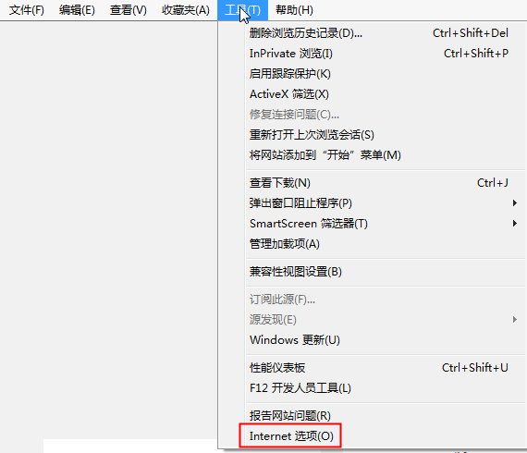
2、弹出“Internet选项”对话框，请选择“安全”选项卡，并选中“受信任的站点”，如下图：
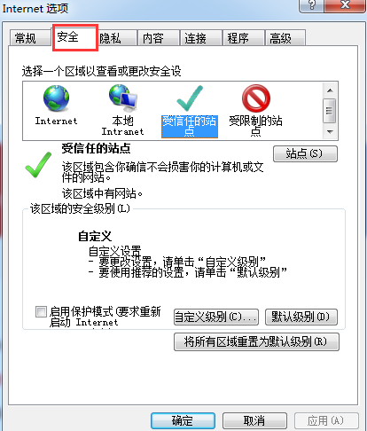
3、点击“站点” 按钮，出现如下对话框，如下图：
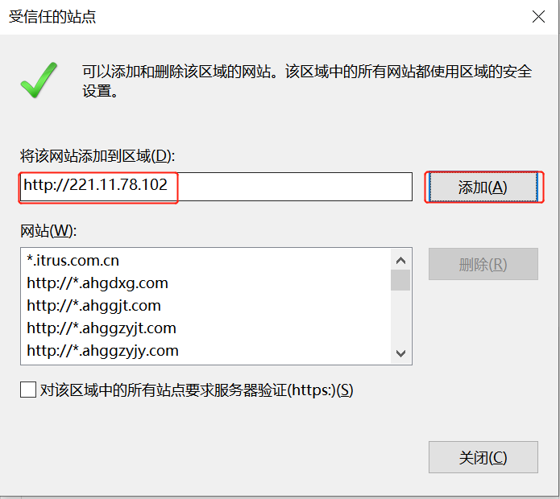
输入系统服务器的IP地址，然后点击“添加”按钮完成添加，再按“关闭”按钮退出。
4、设置自定义安全级别，开放Activex的访问权限，如下图：
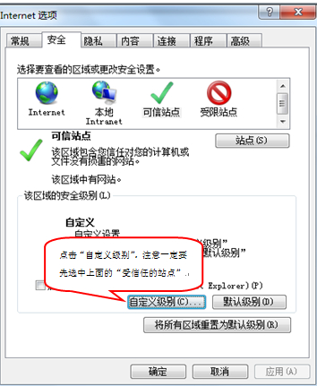
①会出现一个窗口，把其中的Activex控件和插件的设置全部改为启用，如下图：
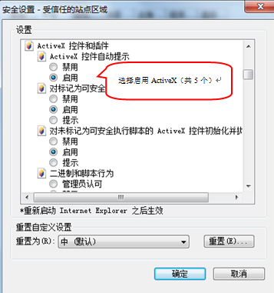
②文件下载设置，开放文件下载的权限：设置为启用，如下图：
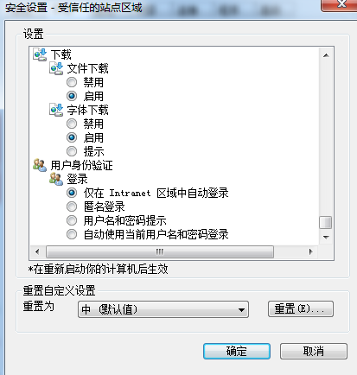

关闭拦截工具
上述操作完成后，如果系统中某些功能仍不能使用，请将拦截工具关闭再试用。比如在windows工具栏中关闭弹出窗口阻止程序的操作，如下图：
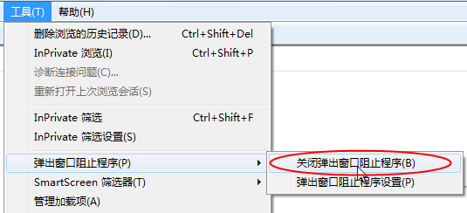

系统登录
登录方式一
打开西咸新区子站：http://ggzyjy.xixianxinqu.gov.cn/ 找到西咸新区物业交易招标投标平台，点击企业端登录。
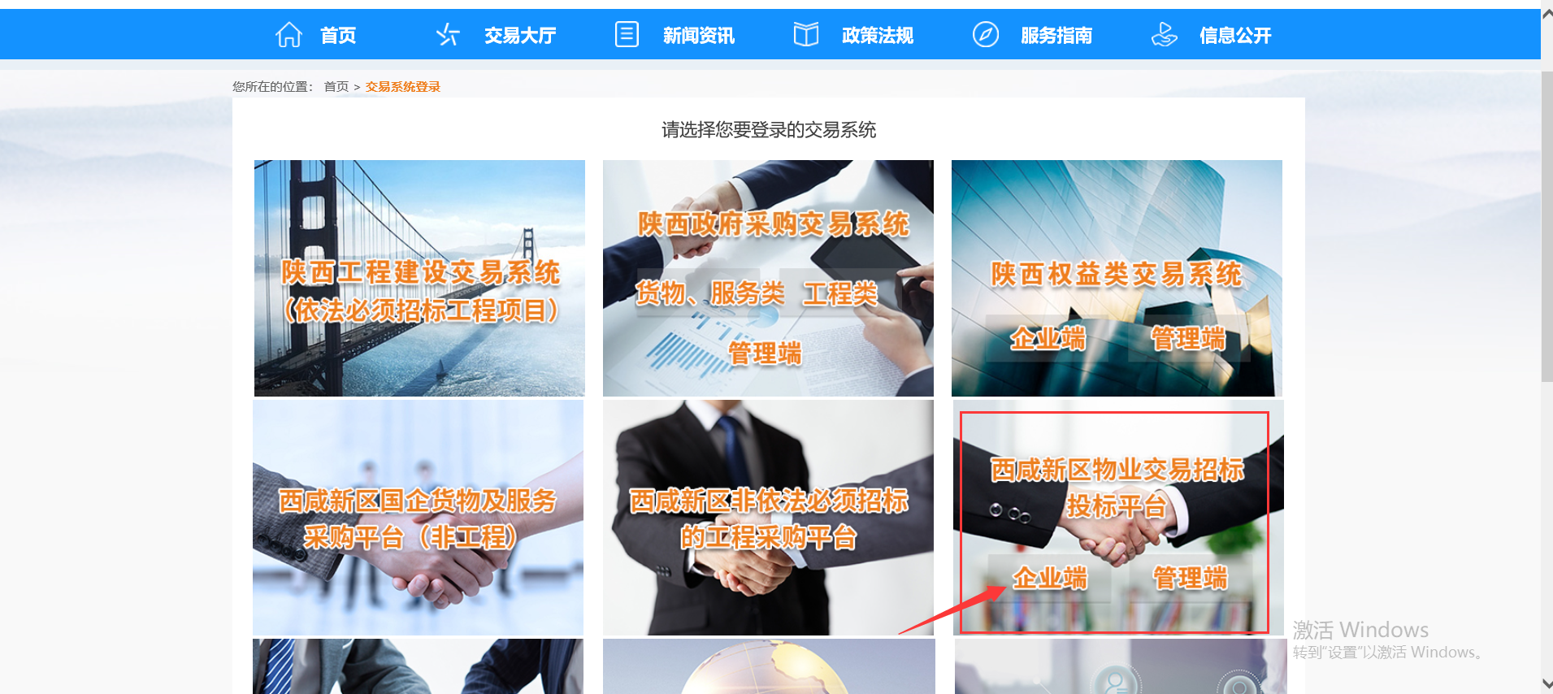

登录方式二：
直接输入物业交易平台地址： http://221.11.78.102:8081/TPBidderZS/memberLogin
进入以下界面：
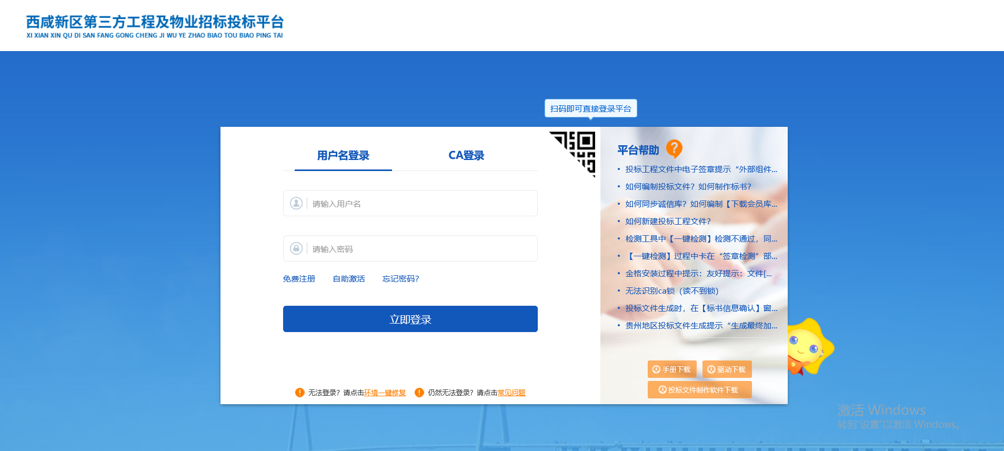
点击CA登录，输入单位CA锁密钥，进入以下界面：
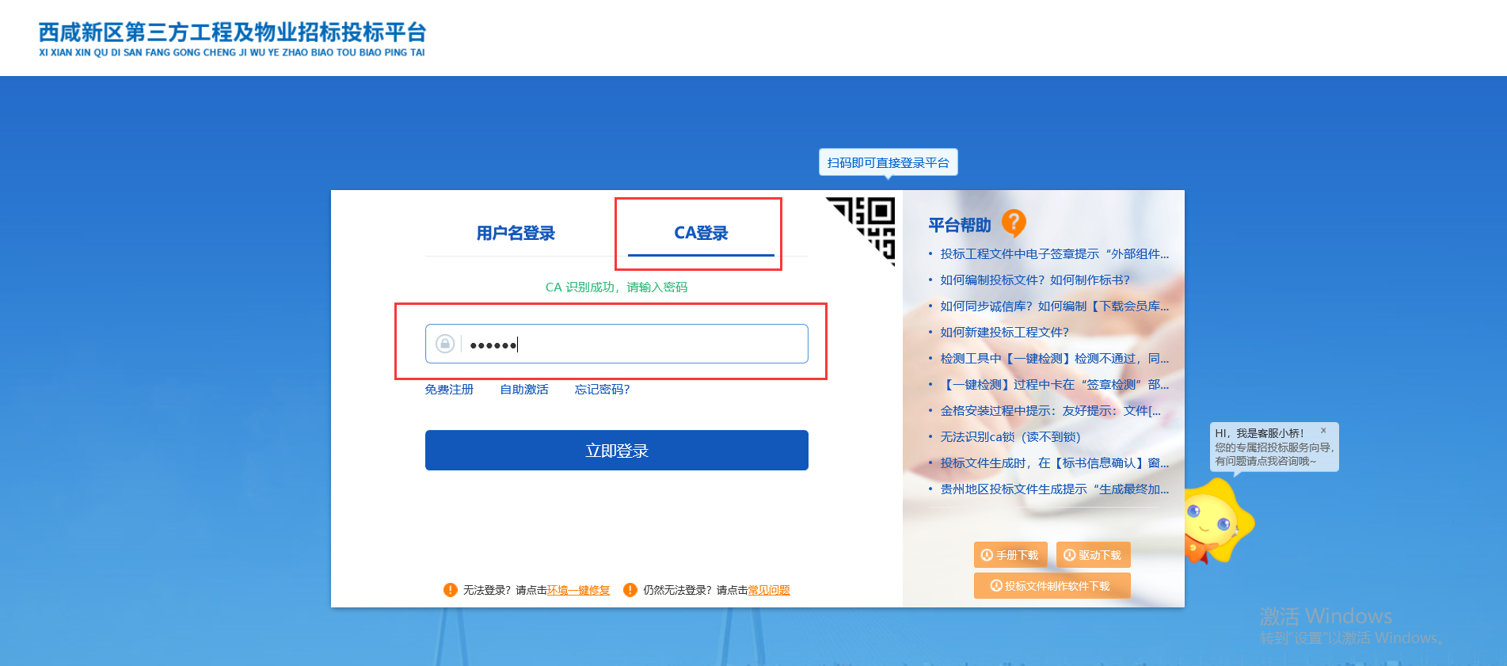
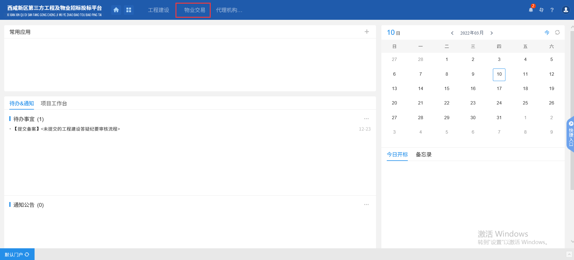

物业交易

项目入场

项目入场登记
基本功能：新建项目
操作步骤：
1、点击“项目入场—项目入场登记”菜单，进入新建项目列表页面。如下图：
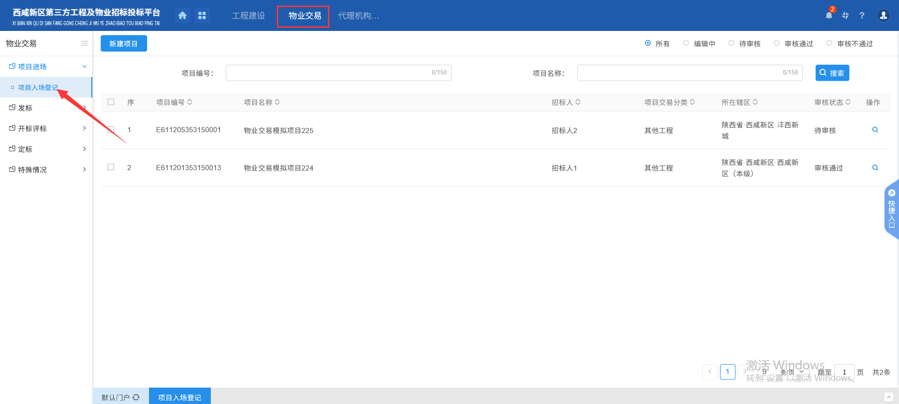
- 点击“新建项目”进入新建项目页面。如下图：
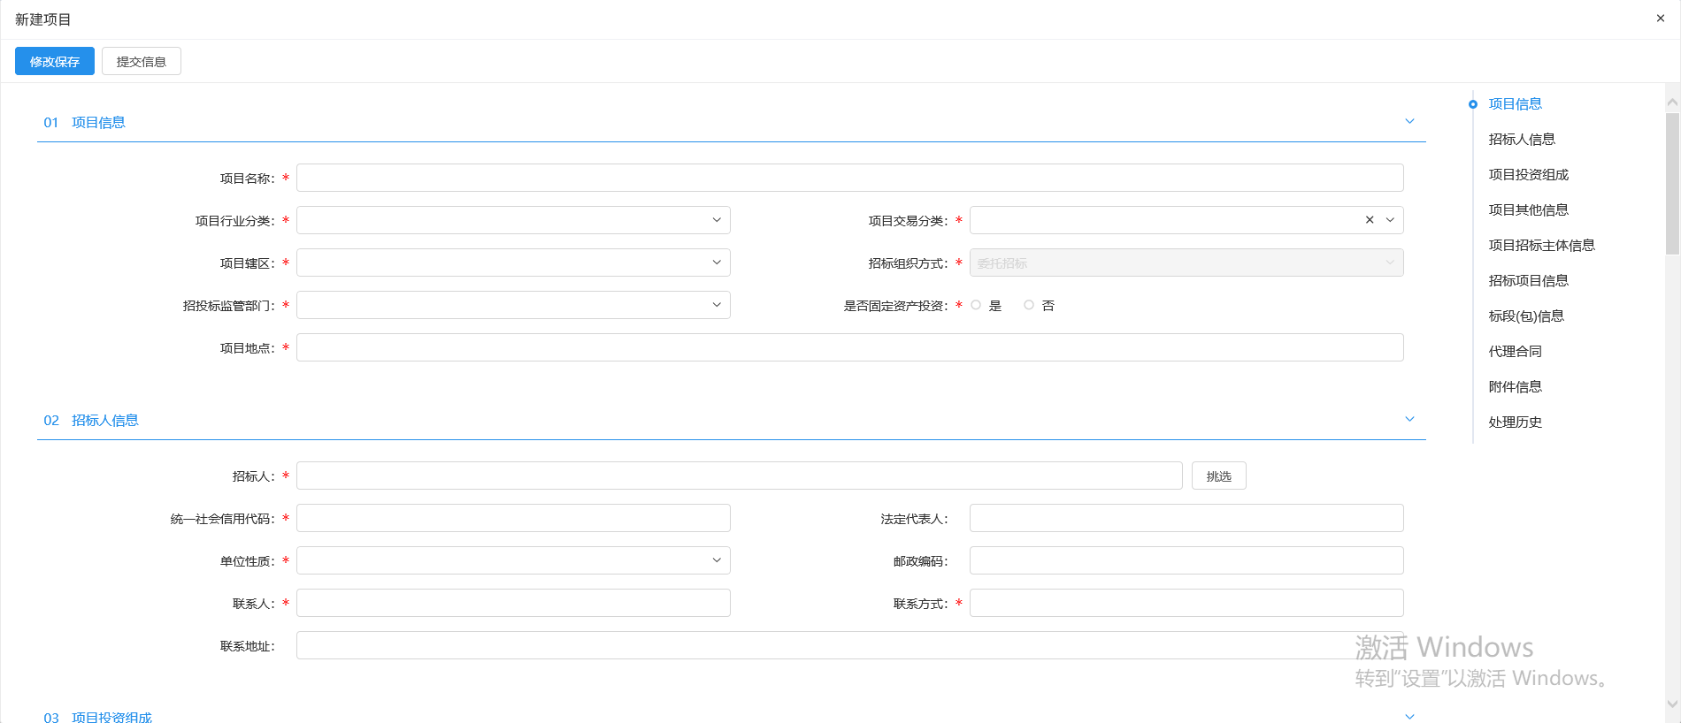
填写页面相关信息（带*号的为必填项）。
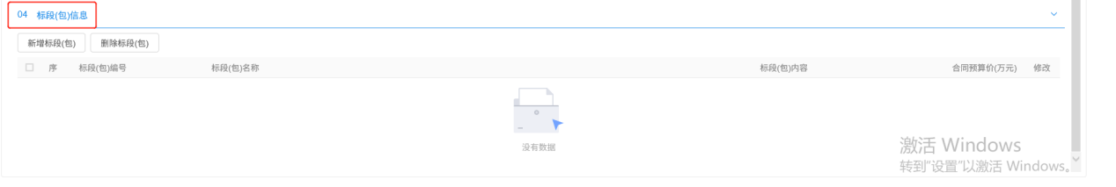
- 点击“新增标段（包）”，进入标段包编辑界面。填写页面信息。如下图：
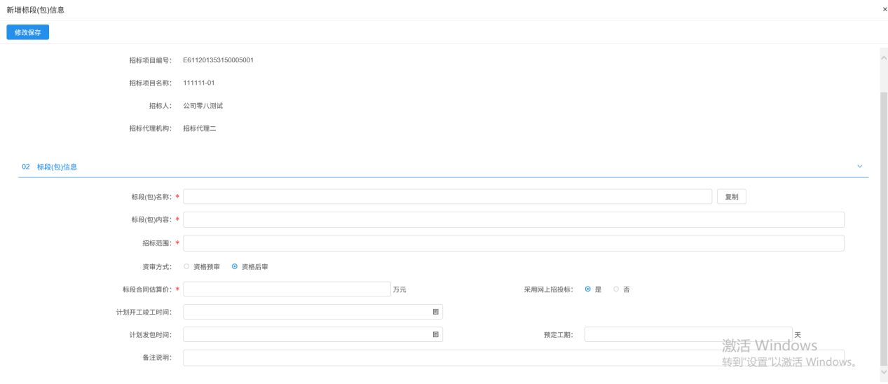
填写完成后，点击“修改保存”完成标段包新增。如下图：
4、所有信息填写完毕后点击“提交信息”，输入签署意见点击“提交”即可；
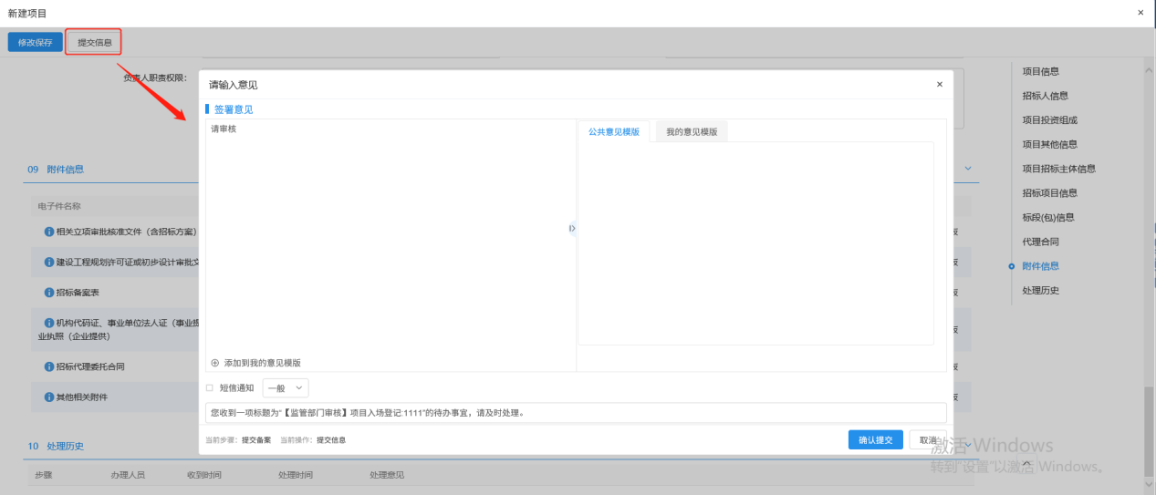

发标

开评标场地预约
前提条件：项目入场登记审核通过。
基本功能：预约开评标场地、时间。
操作步骤：
1、在“物业交易-发标”菜单下点击“开评标场地预约”，如下图：
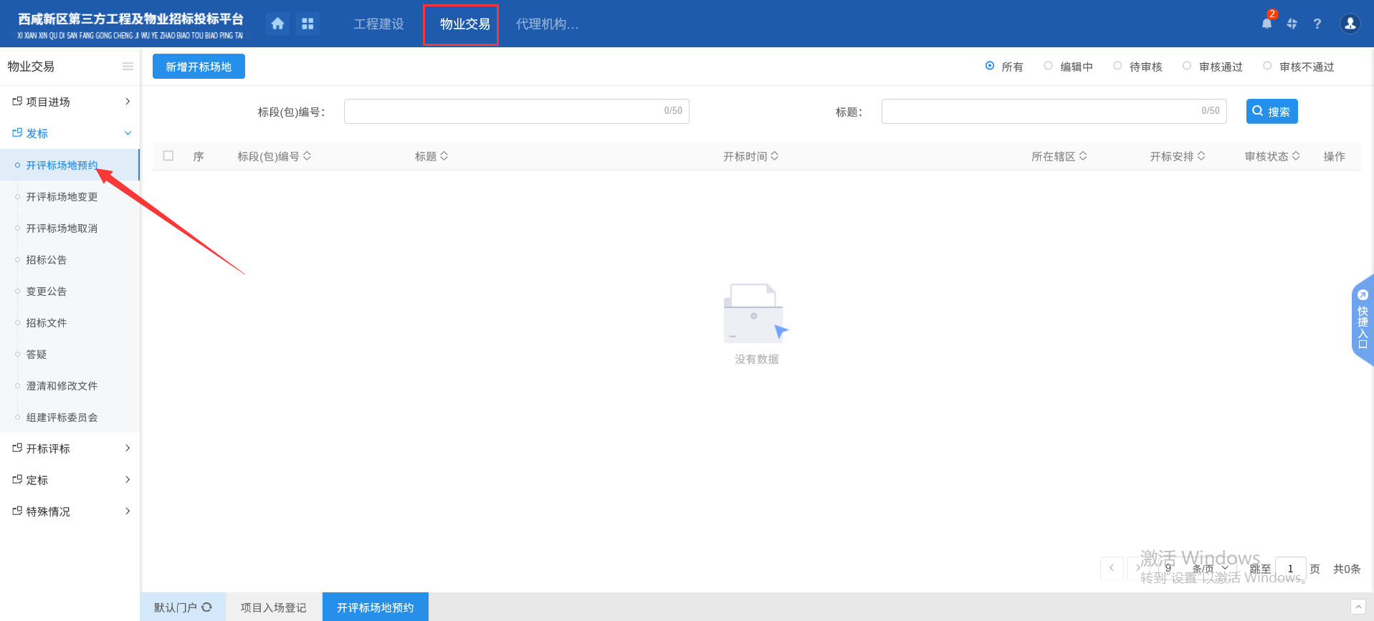
2、点击上方“新增开标场地”按钮，进入挑选标段页面，选择对应标段，点击【确认选择】，如下图：
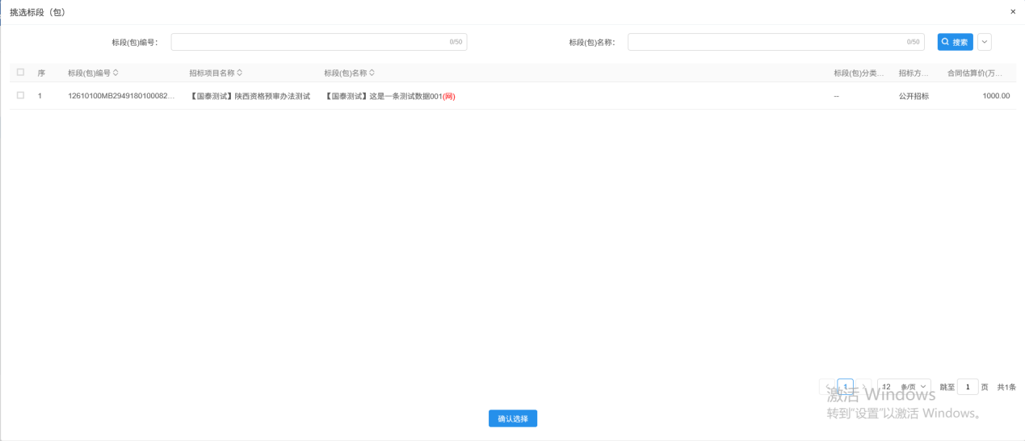
3、进入新增开评标场地预约页面，选择开评标场地及时间，点击【提交信息】提交审核，如下图：
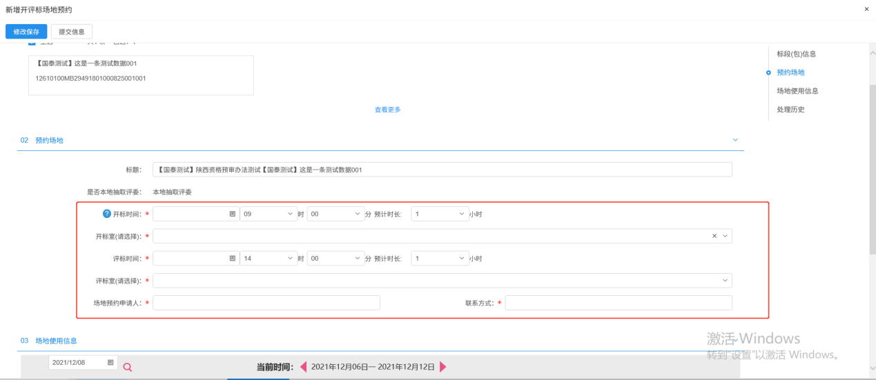
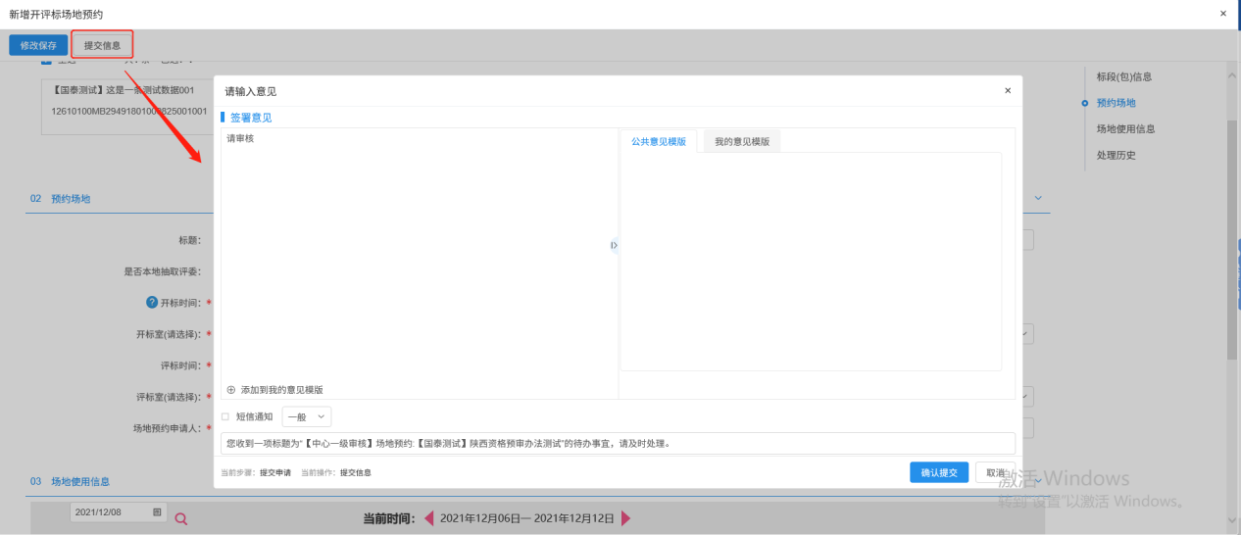

开评标场地变更
前提条件：开评标场地预约审核通过。
基本功能：变更开评标场地、时间。
操作步骤：
1、在“物业交易-发标”菜单下点击“开评标场地变更”，如下图：
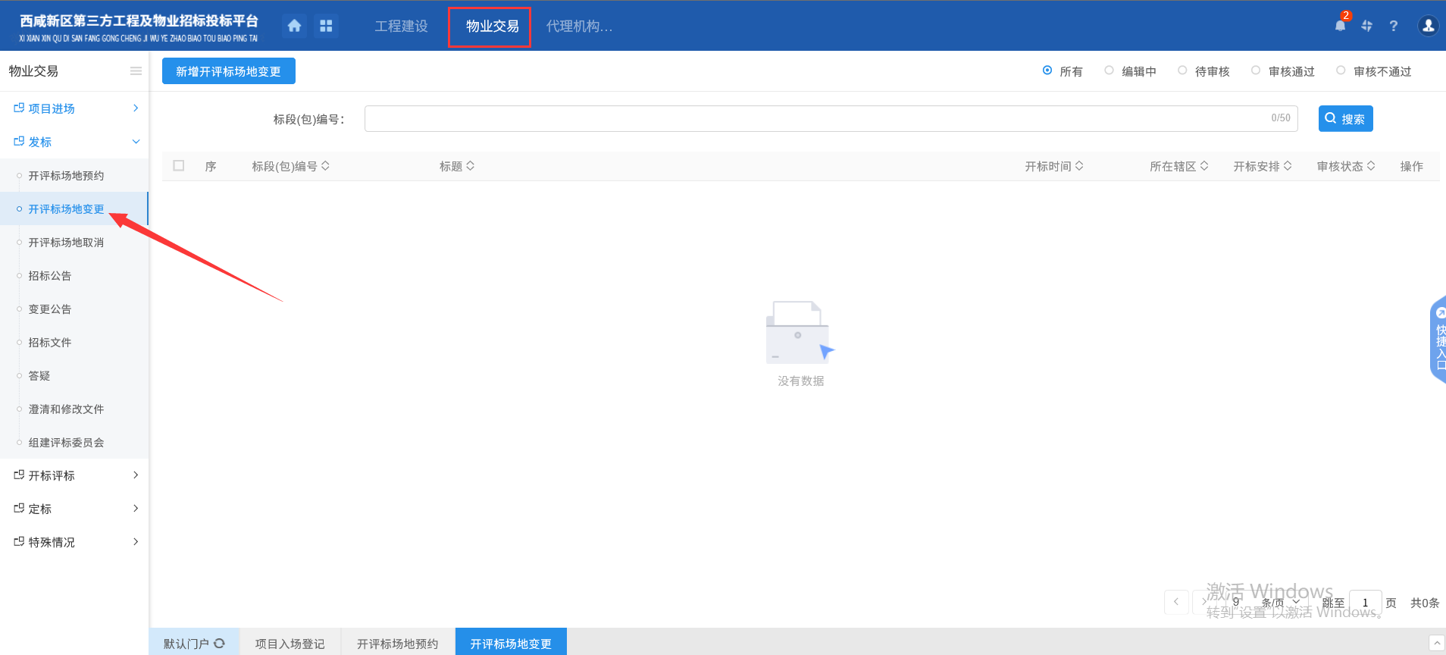
2、点击“新增开评标场地变更”按钮，进入挑选标段页面，选择对应标段，点击【确认选择】，如下图：
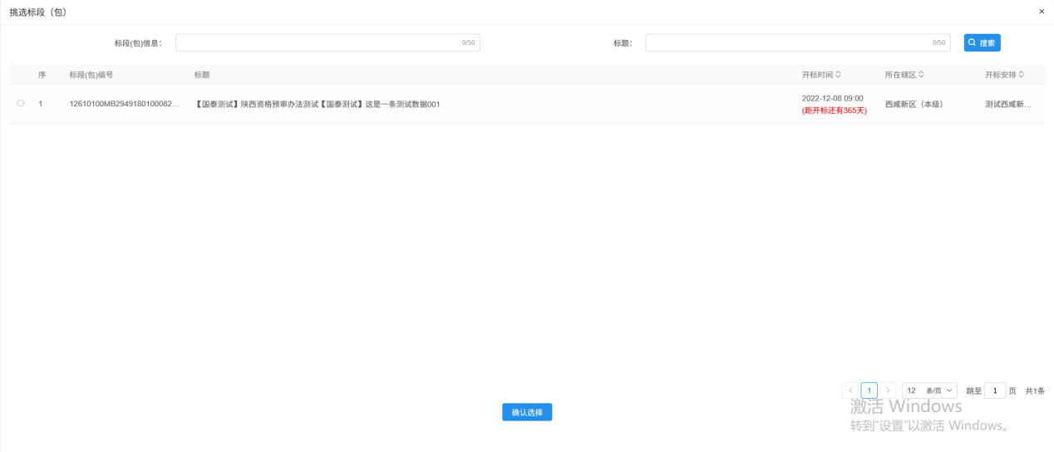
3、进入新增开评标场地变更页面，填写变更原因、选择新的开评标场地及时间，点击【提交信息】提交审核，如下图：
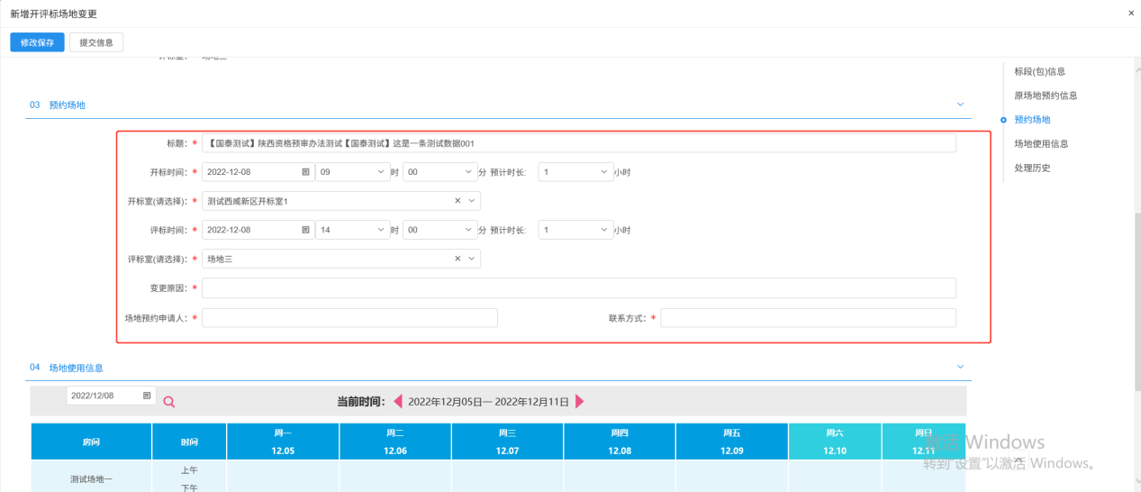

开评标场地取消
前提条件：开评标场地预约审核通过。
基本功能：取消已经审核通过的开评标场地预约。
操作步骤：
1、在“物业交易-发标”菜单下点击“开评标场地取消”，进入新增开评标场地取消页面。如下图：
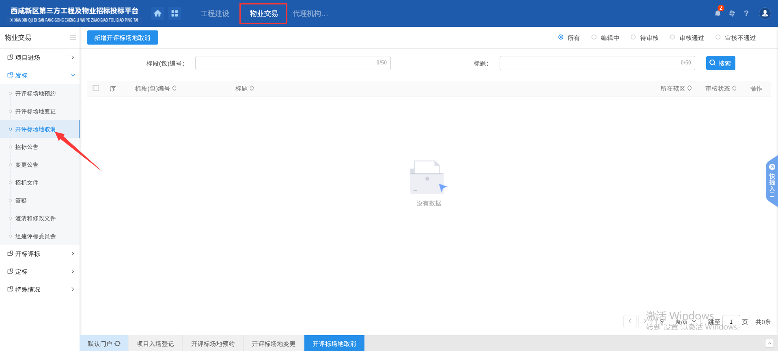
2、点击“新增开评标场地取消”按钮，进入挑选标段页面，选择对应标段，点击【确认选择】，如下图：
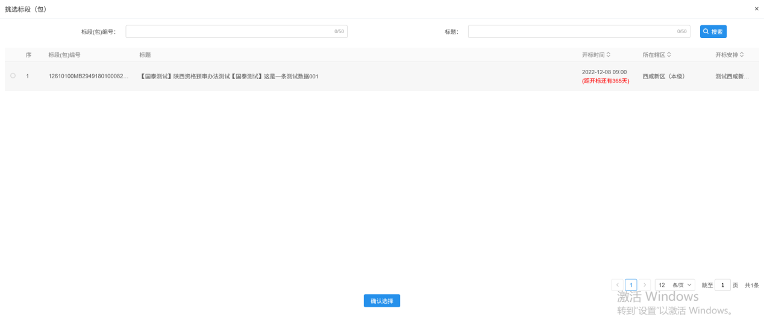
3、进入新增开评标场地取消页面，填写取消场地原因，点击【提交信息】提交审核，如下图：
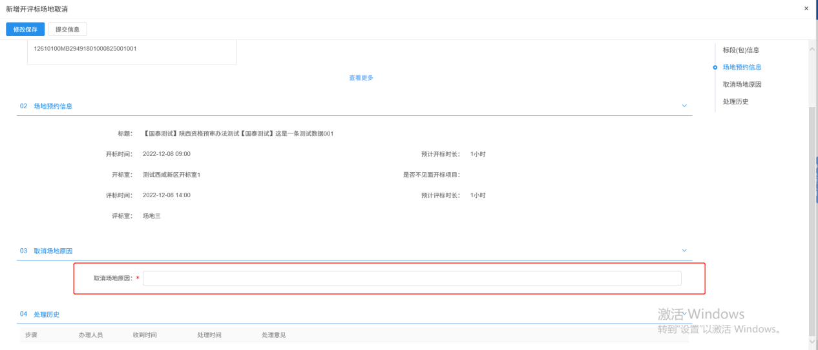

招标公告
前提条件：项目入场登记审核通过。
基本功能：编制项目的招标公告信息
操作步骤：
1、点击菜单“物业交易-发标”下“招标公告”进入新增公告页面，如下图：
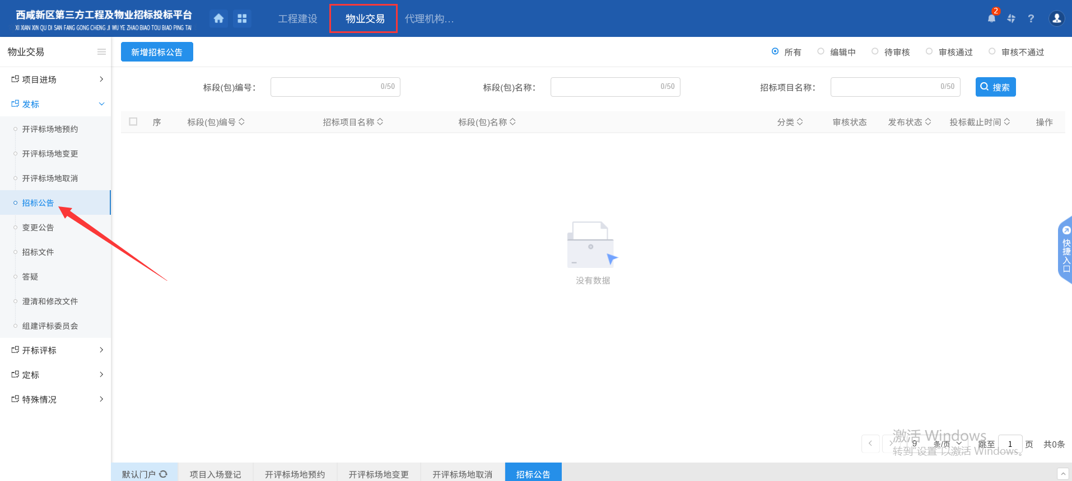
2、点击上方“新增招标公告”，进入挑选标段页面，选择对应标段，点击【确认选择】，如下图：
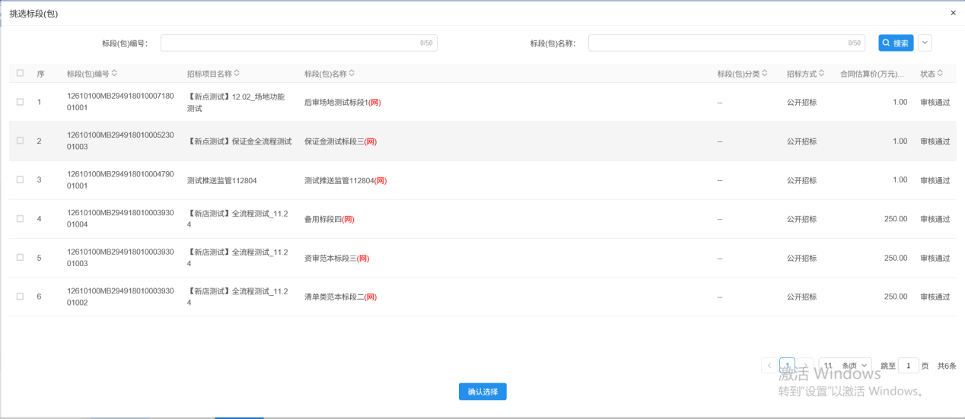
3、进入新增招标公告页面，填写页面上的信息，上传相关附件；
注：如保证金使用线上缴纳方式，可点击生成保证金子账号
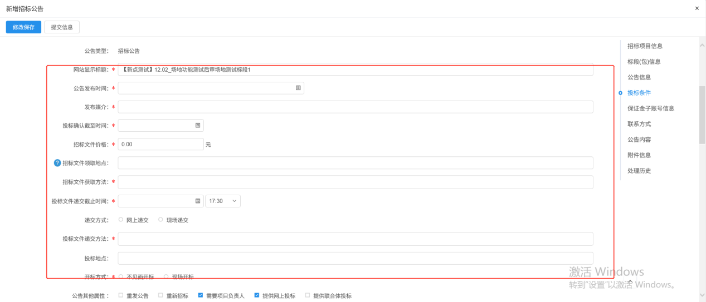
在线编辑招标公告内容，并生成招标公告
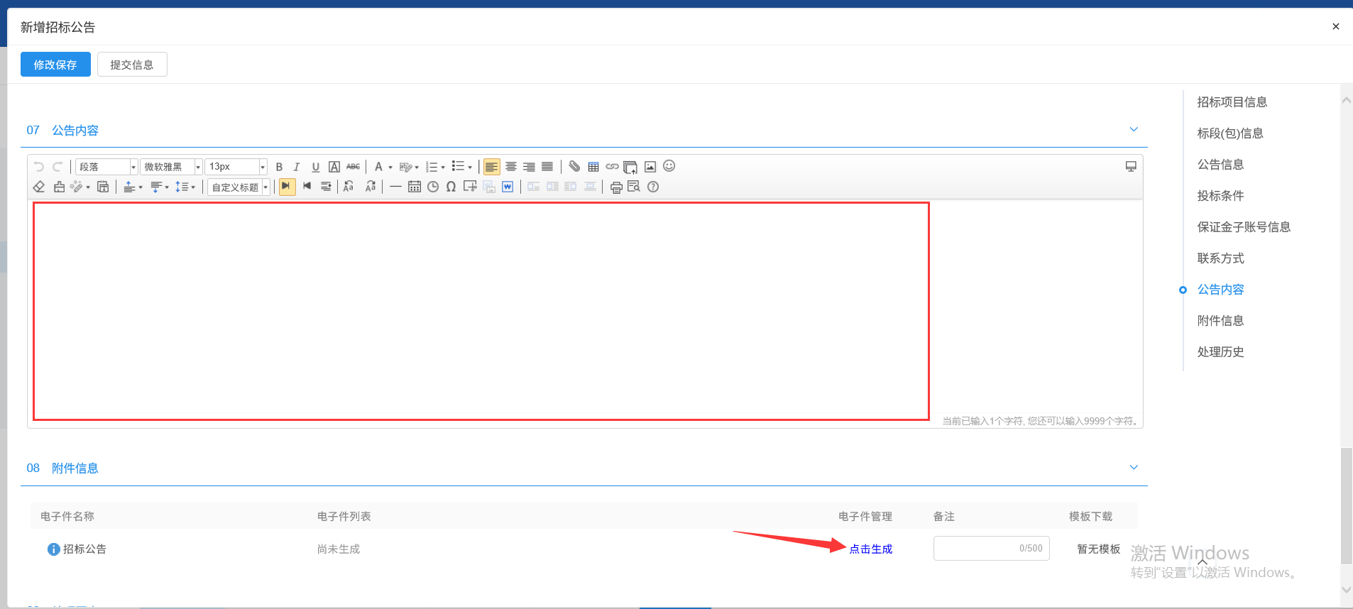
4、所有信息填写完毕后点击“提交信息”，输入签署意见点击“确认提交”即可；
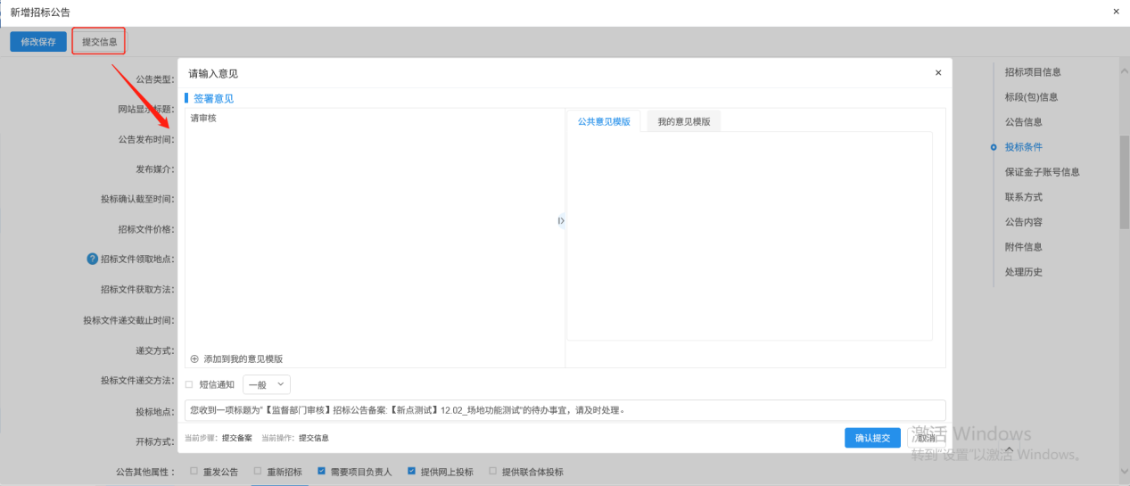

变更公告
前提条件：招标公告已审核通过
基本功能：编制变更公告内容
操作步骤：
1、点击菜单“物业交易-发标”下“变更公告”进入新增变更公告页面，如下图：
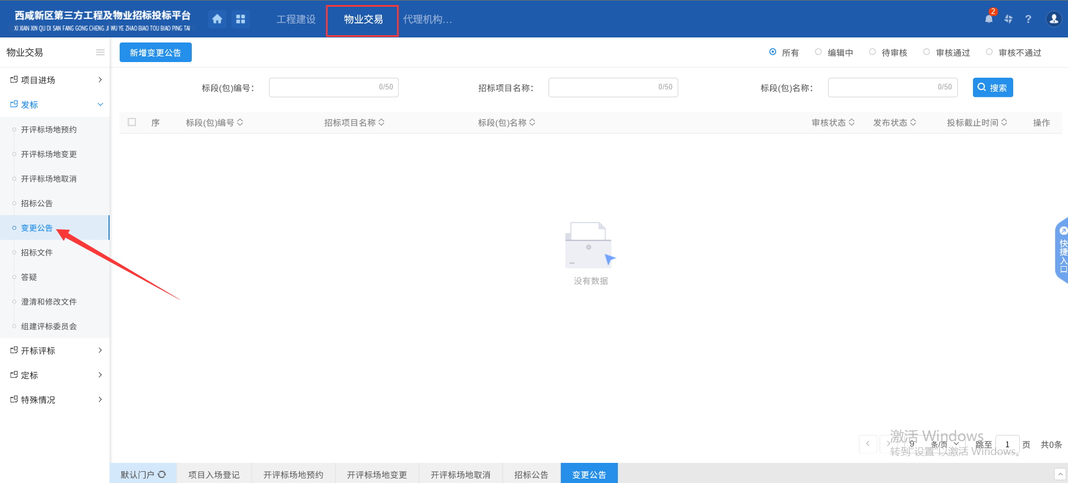
2、点击上方“新增变更公告”，进入挑选标段页面，选择对应标段，点击【确认选择】，如下图：
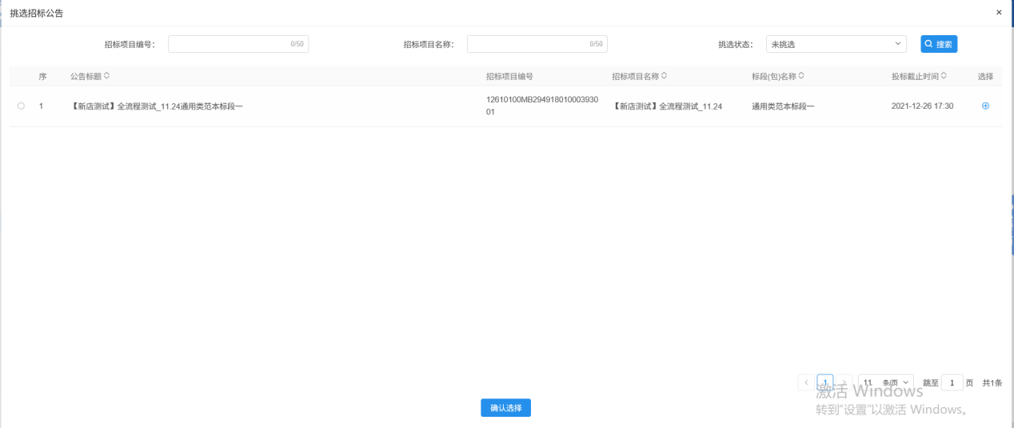
3、进入新增变更公告页面，填写页面上的信息，上传相关附件，点击【提交信息】提交审核，如下图：
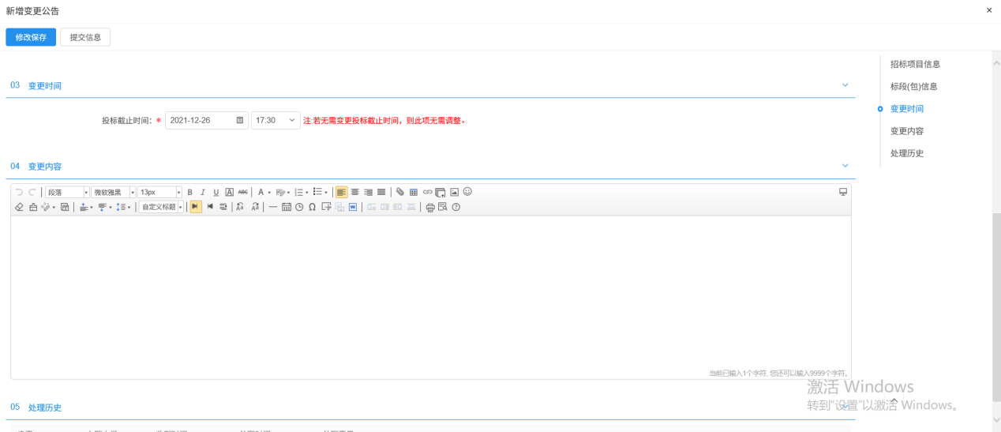
4、所有信息填写完毕后点击“提交信息”，输入签署意见点击“确认提交”即可；
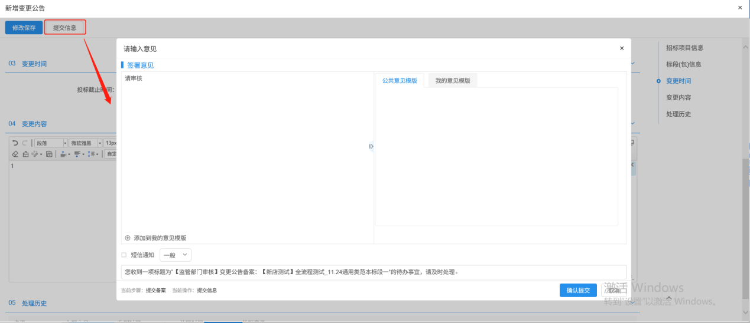

招标文件
前提条件：招标公告已审核通过
基本功能：新增招标文件
操作步骤：
1、点击菜单“物业交易-发标”点击“招标文件”，进入该页面，如下图：
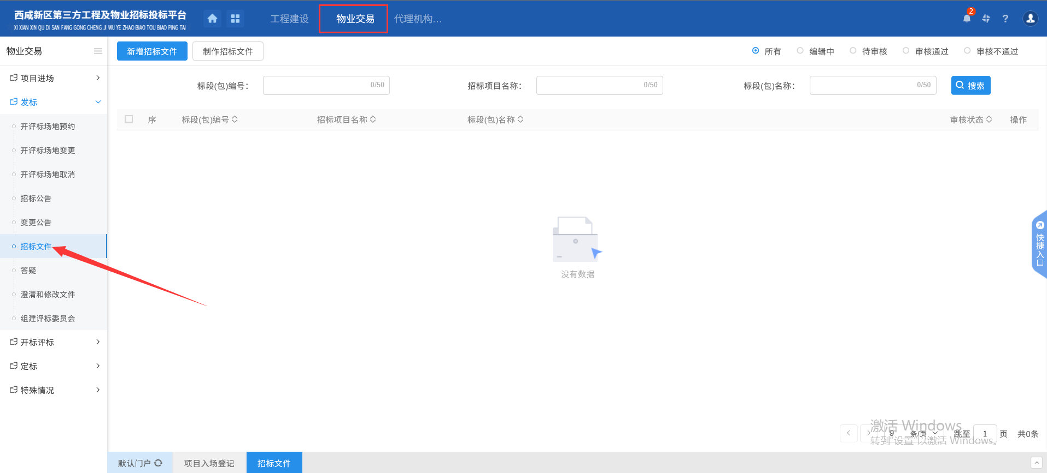
2、点击上方“新增招标文件”，进入挑选标段页面，选择对应标段，点击【确认选择】，如下图：
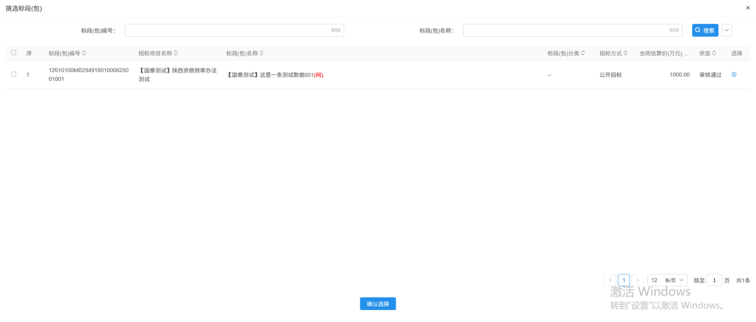
3、进入新增招标文件页面，选择对应信息，填写招标文件信息
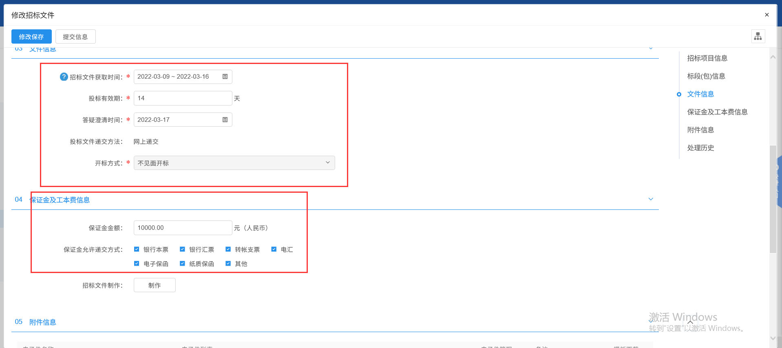
点击“制作”按钮，选择“物业交易范本”，进入招标文件的在线编标工具，开始制作招标文件。
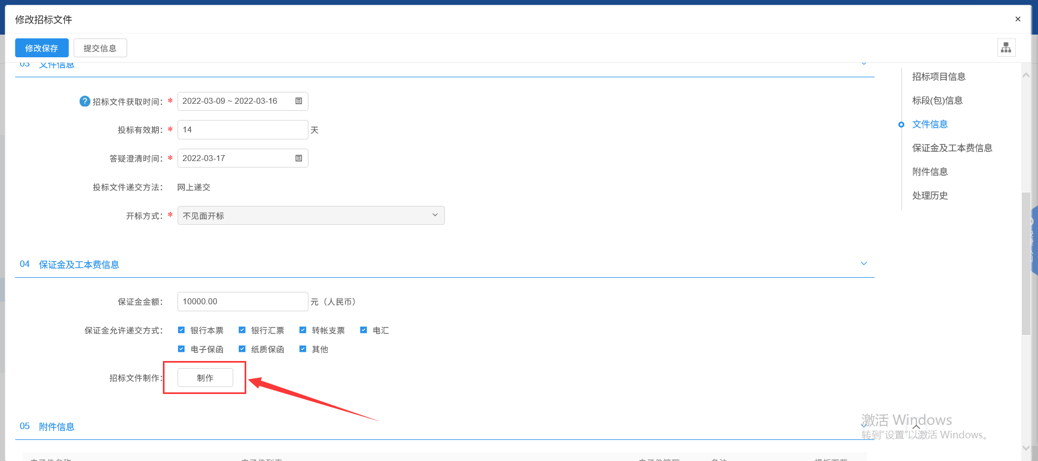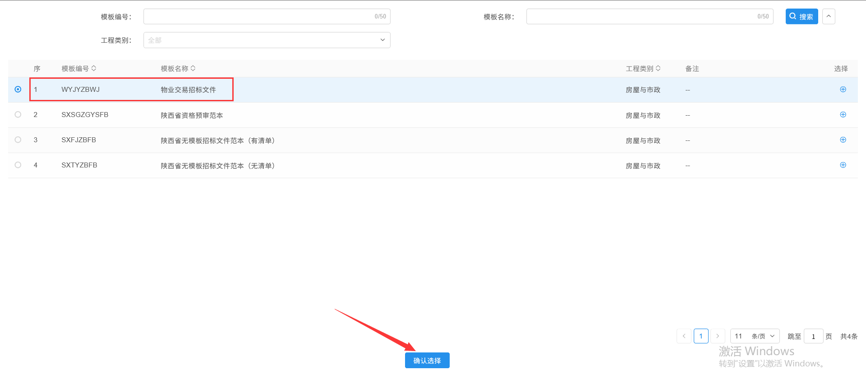
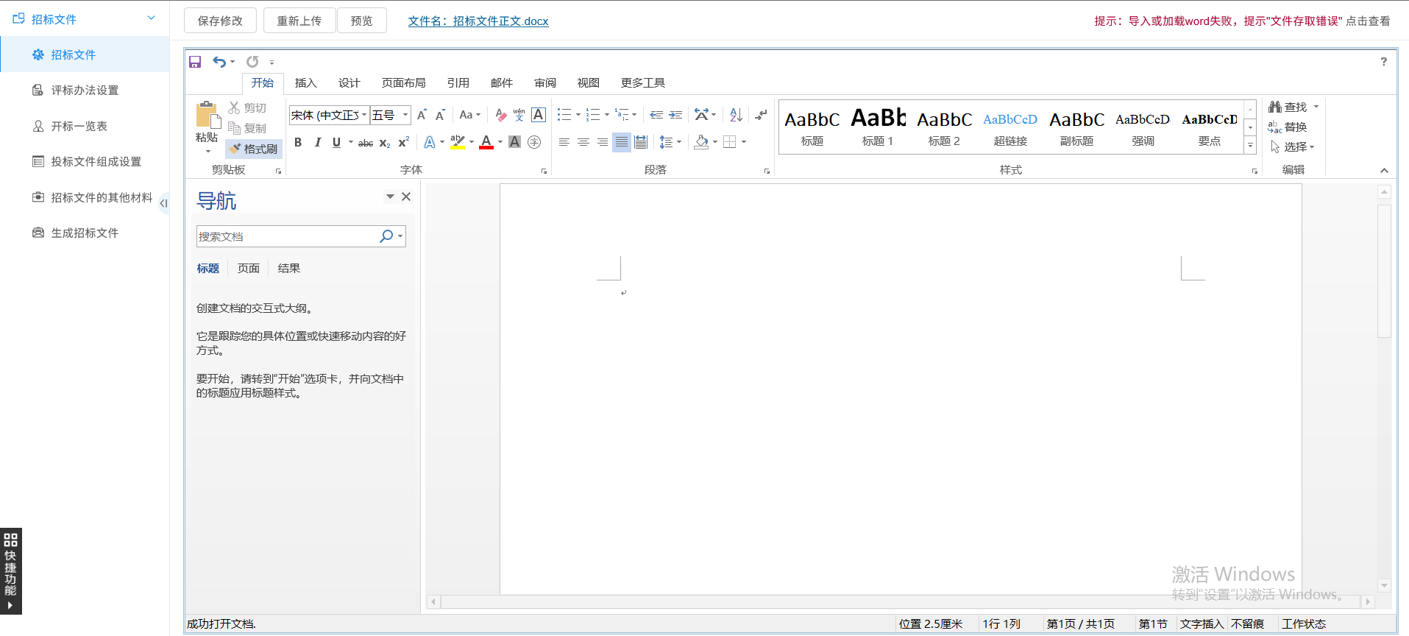
- 本步骤为招标文件制作流程*
（1）上传招标文件正文或直接编辑
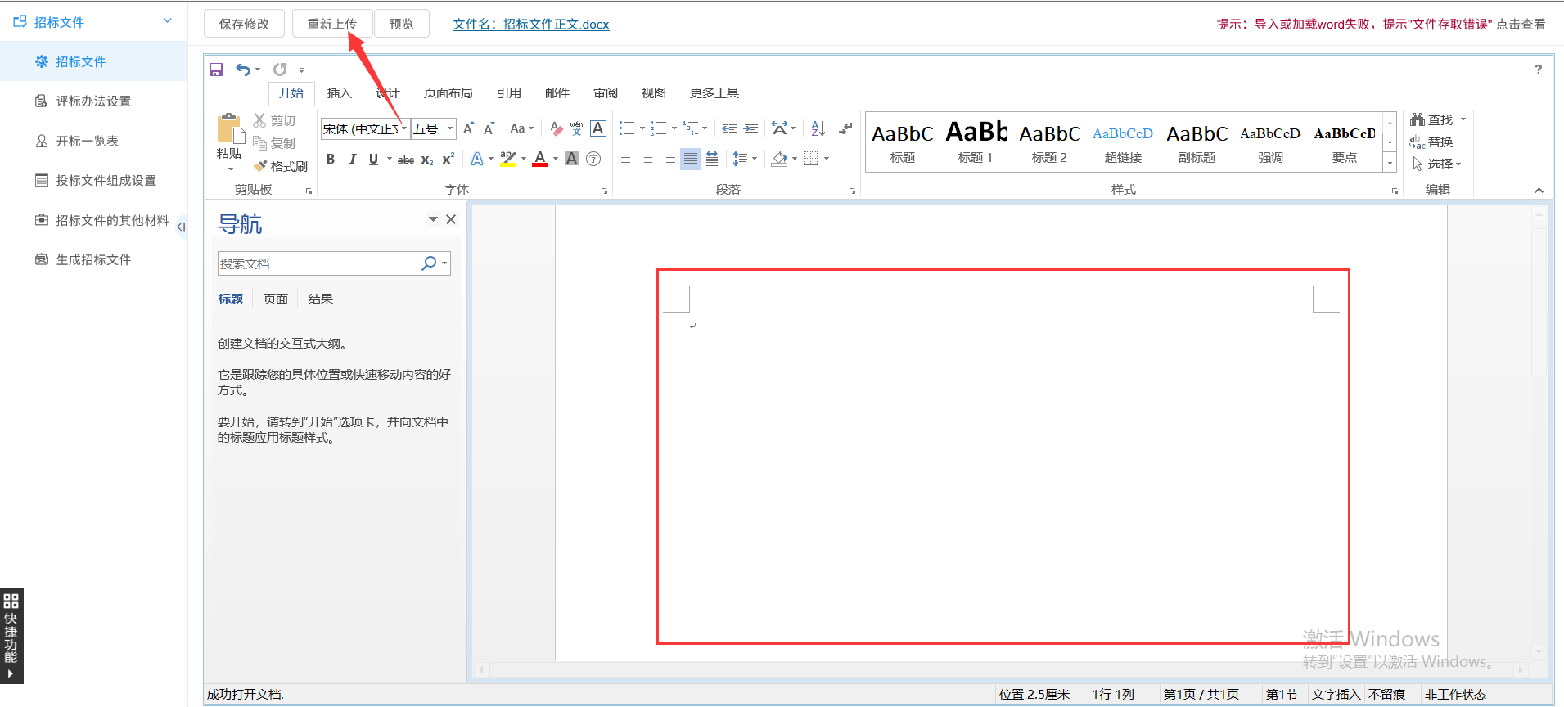
- 保存评标办法，并根据实际项目情况，新增/修改/删除评分点
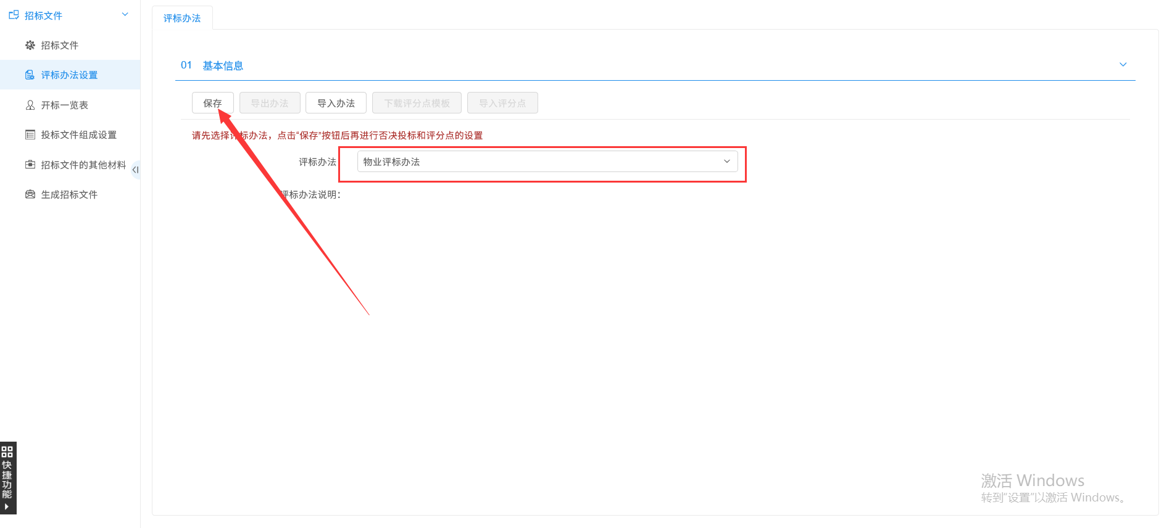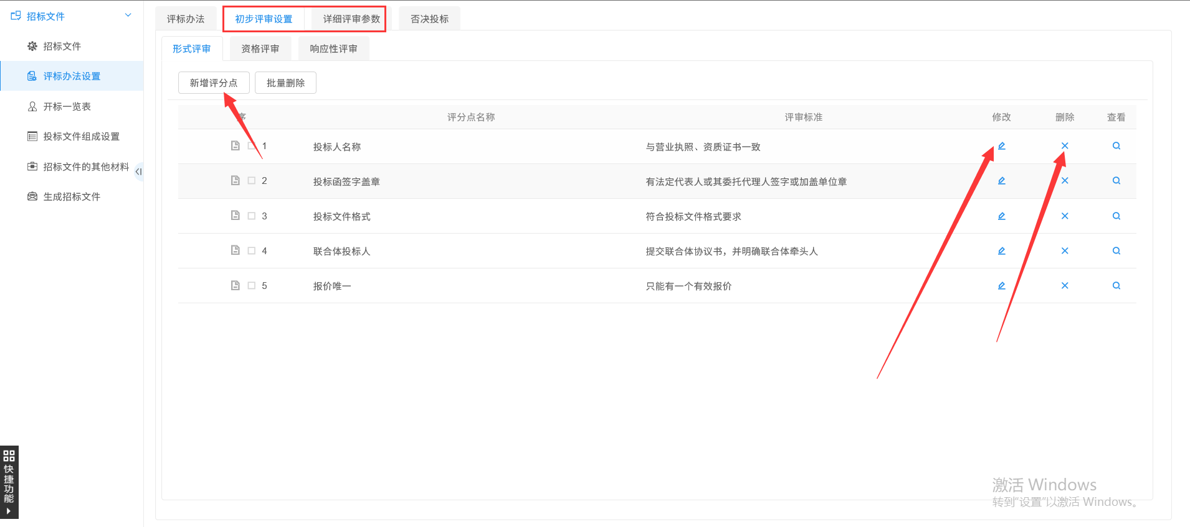
（3）确定开标一览表，如有需要可新增
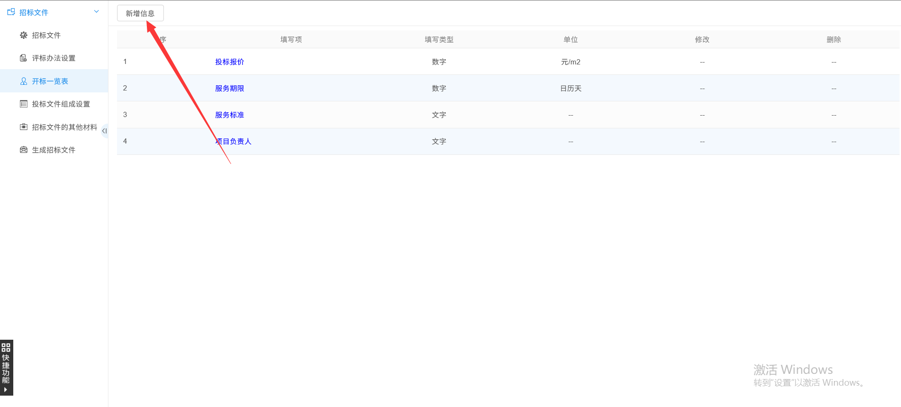
（4）确定投标文件组成设置
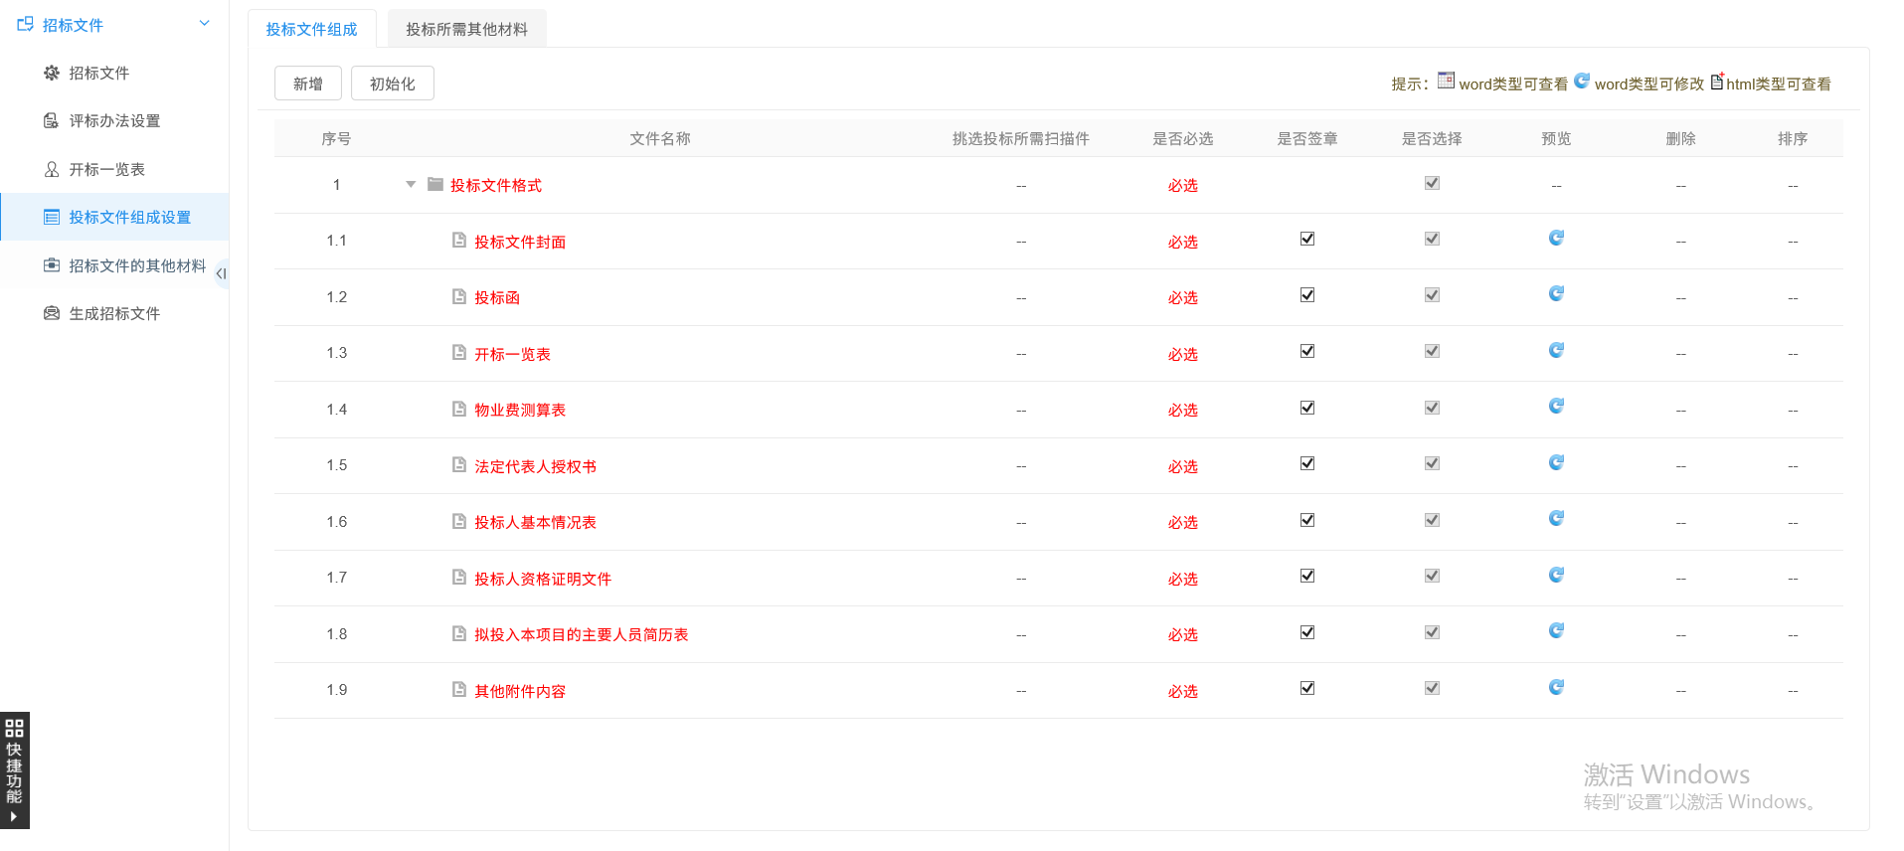
（5）可上传招标文件可能存在的其他材料，没有则无需操作。
（6）招标文件正文转换PDF、签章、生成招标文件。
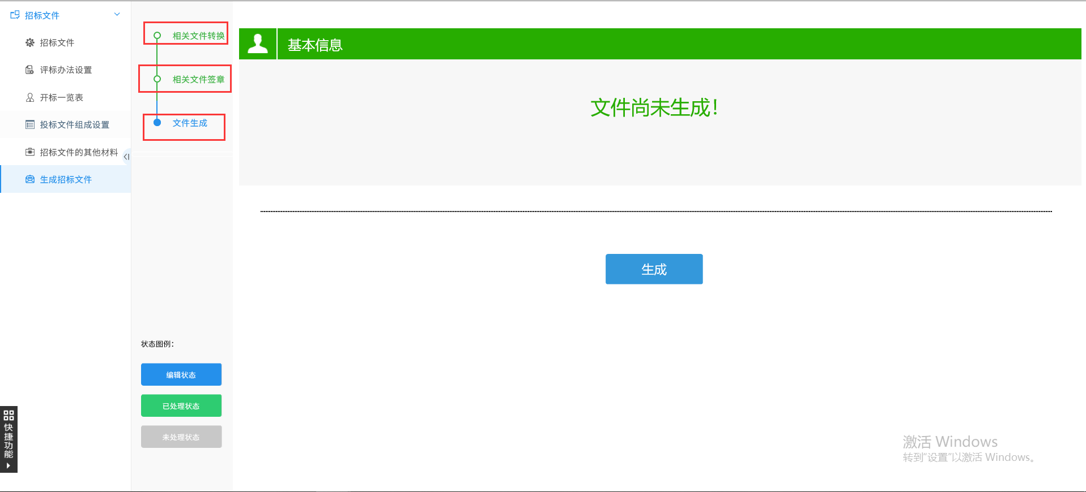
5、招标文件制作完成以后，关闭编标工具页面，点击【提交信息】提交审核，如下图：
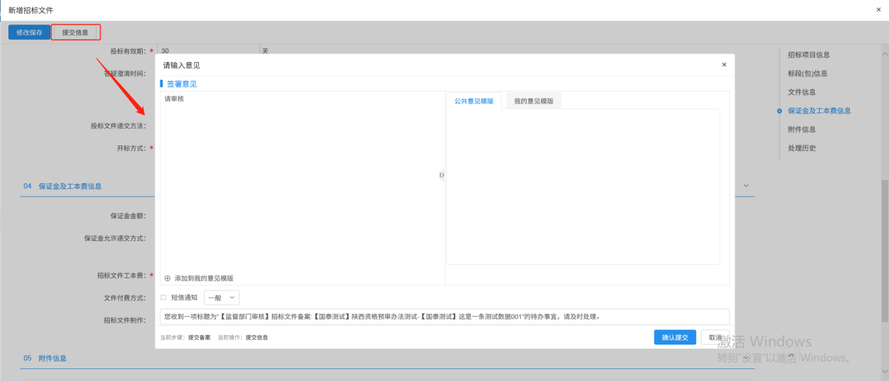

答疑
1、点击菜单“物业交易-发标”点击“答疑”，进入该页面，可对招标过程中投标单位的提问进行答疑回复，如下图：
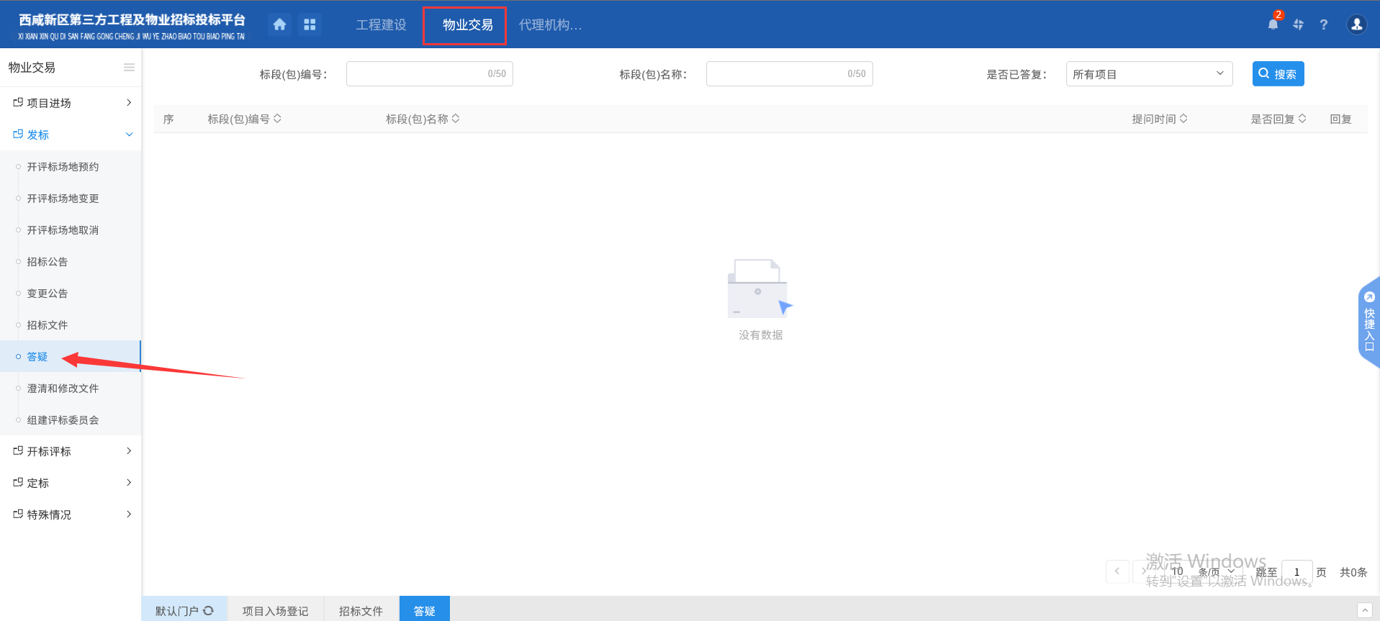

澄清与修改文件
前提条件：招标文件和场地预约已经审核通过。
基本功能：对招标文件进行答疑澄清操作，可以多次澄清。
操作步骤：
1、点击菜单“物业交易-发标”点击“答疑澄清文件”，进入该页面，如下图：
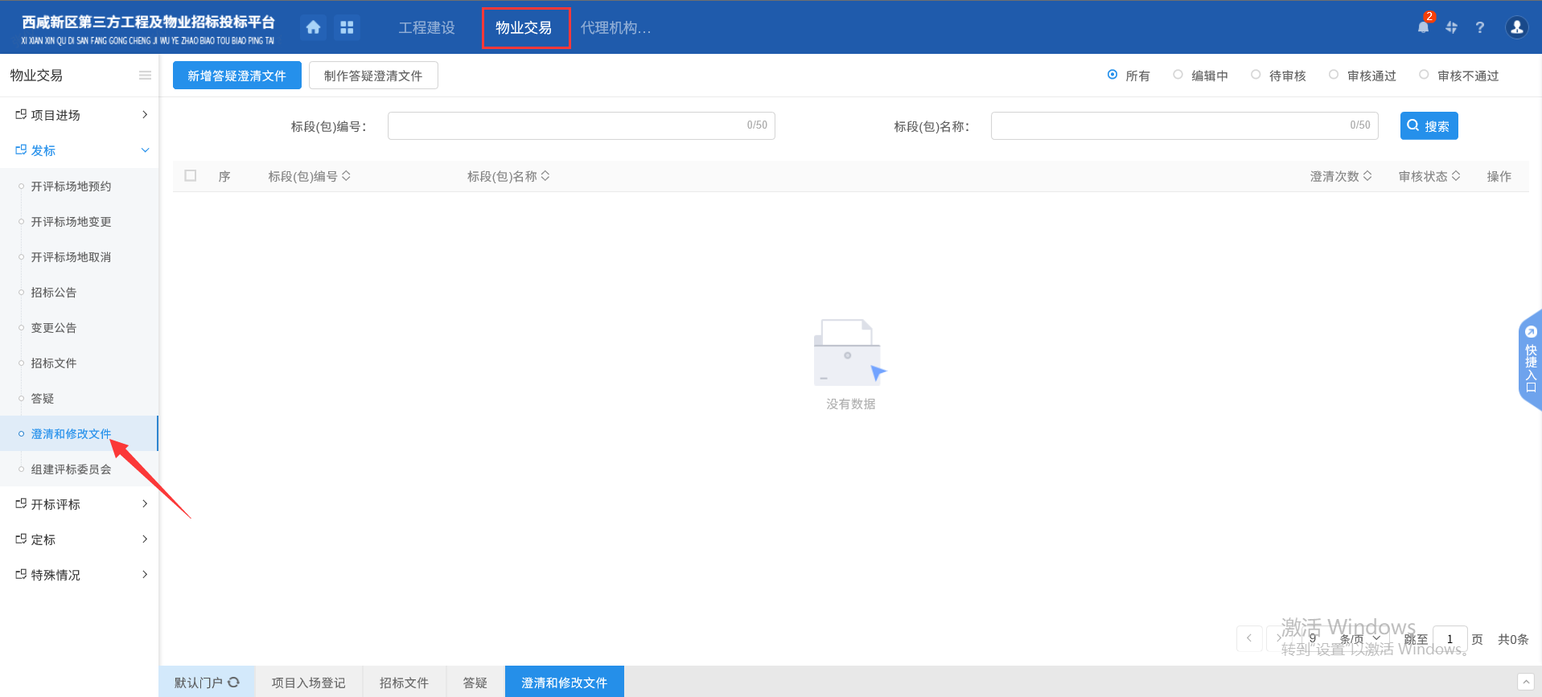
2、点击上方“新增答疑澄清文件”按钮，进入挑选招标文件页面，选择对应标段，点击【确认选择】，如下图：
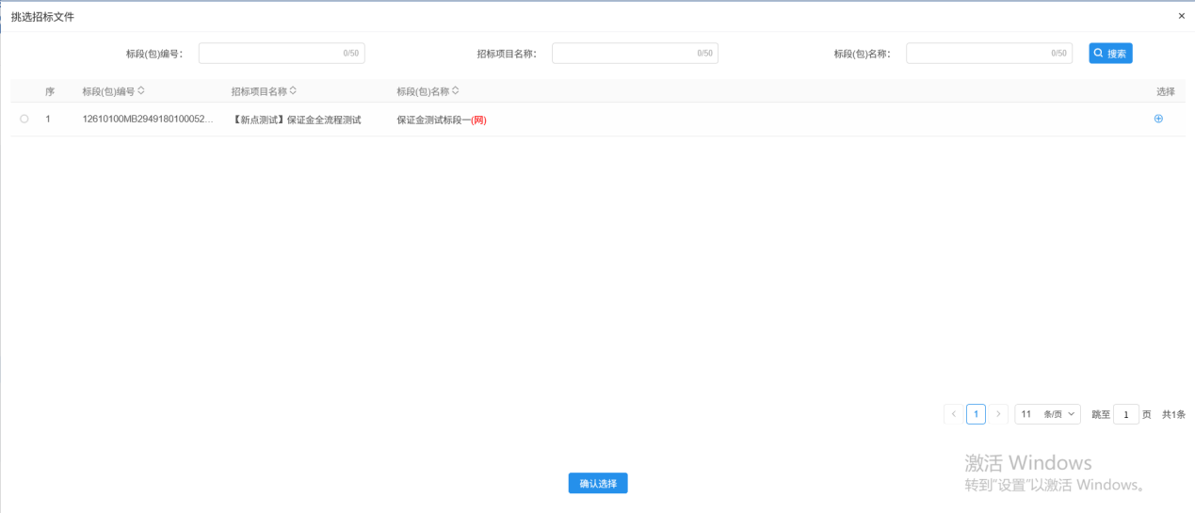
3、进入新增答疑澄清文件页面，填写答疑澄清相关信息，点击修改并制作澄清与修改文件（制作方法同招标文件制作一样），制作完成后，点击【提交信息】提交审核，如下图：
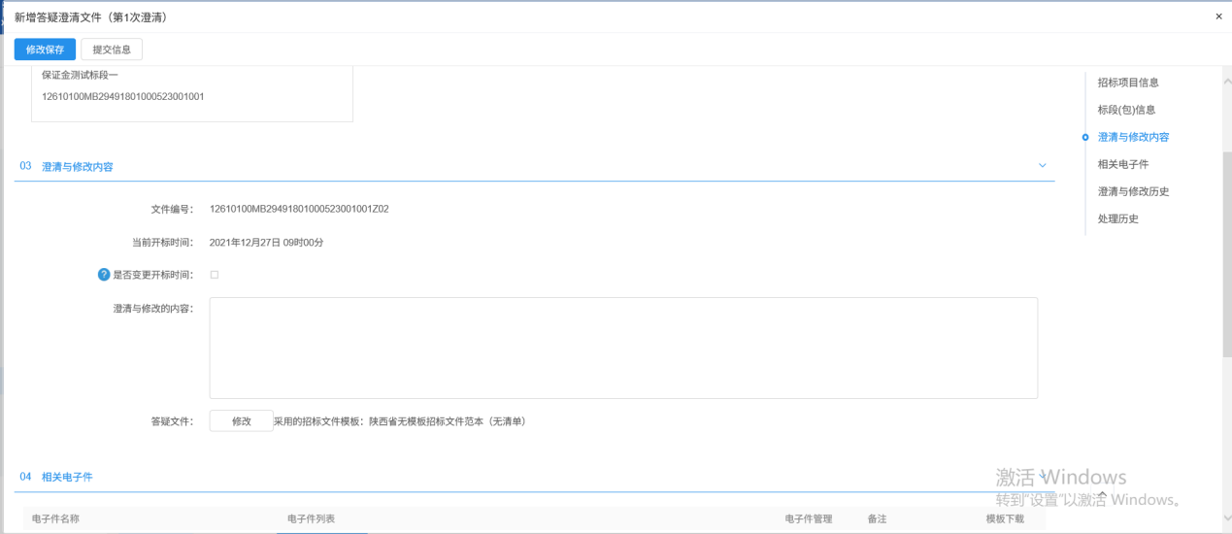

组建评标委员会
前提条件：已经预约了开评标室并且审核通过。
基本功能：设置并抽取开评标所需要的评委信息。
注：招标代理只需完成组建评标委员会操作，审核通过后，系统会根据抽取时间和通知时间，自动完成专家的抽取及通知，全部由系统自动完成。
操作步骤：
1、点击菜单“物业交易-发标”点击“组建评标委员会”，进入该页面，如下图：
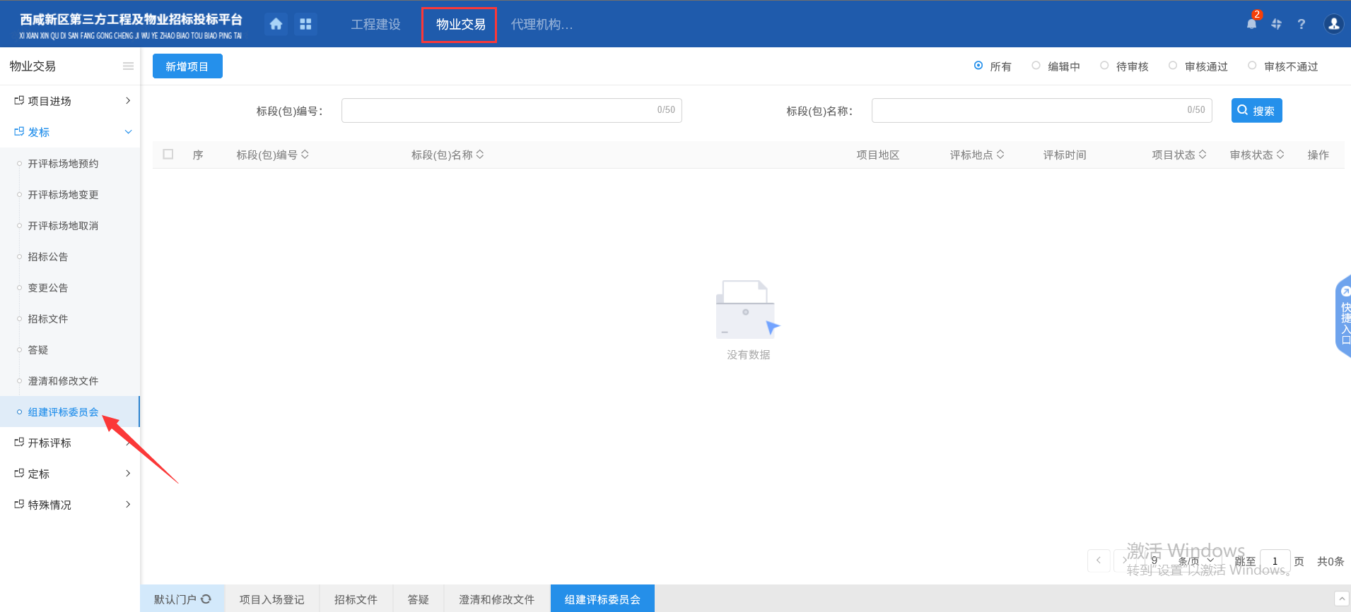
2、点击“新增项目”按钮，选择对应项目点击“确认选择”按钮。如下图：
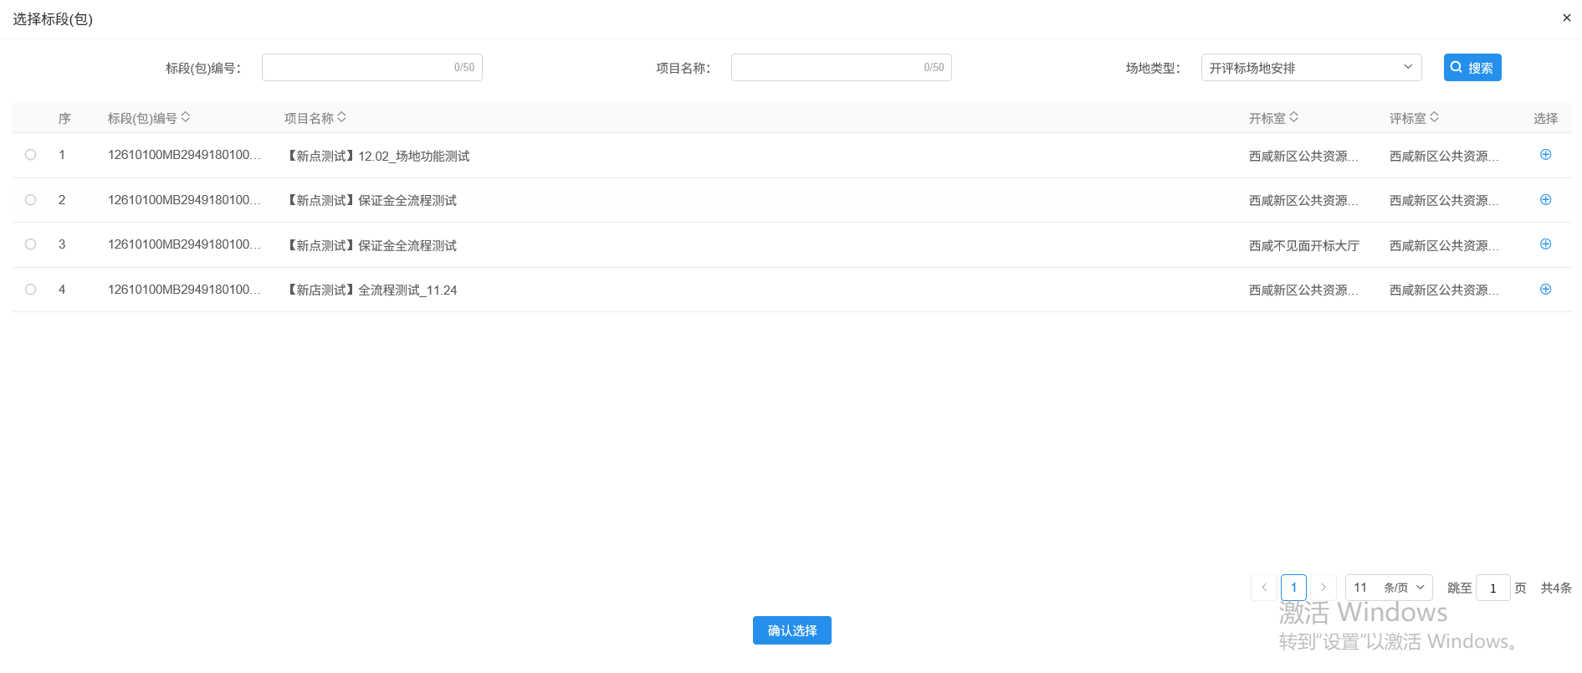
3、组建评标委员会页面，项目信息、招标人、招标代理信息自动获取，如下图：
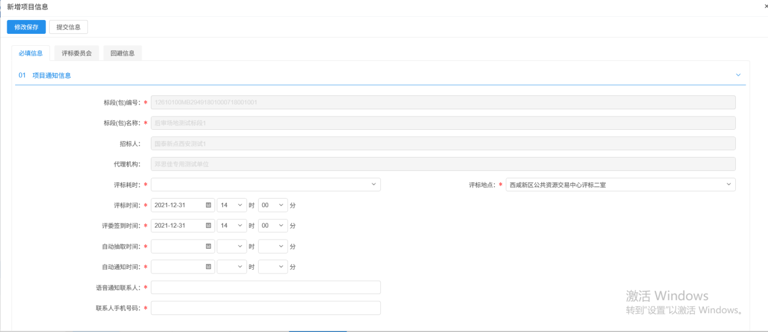
4、页面上设置评标时间和地点及抽取信息等内容，如下图：
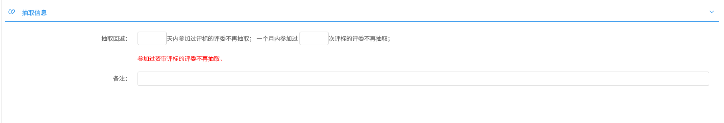
5、页面上回避信息中可设置回避单位及专家，设置的回避单位和专家，在专家抽取时不会被抽取到。
6、回避信息中，选中单位点击删除回避单位，选中专家点击删除回避专家，可以删除已经添加的回避单位和回避专家。
7、添加专业，同时可设置抽取评委类型（资深评委、应急评委）和专业匹配条件
（单专业、相似专业），如下图：
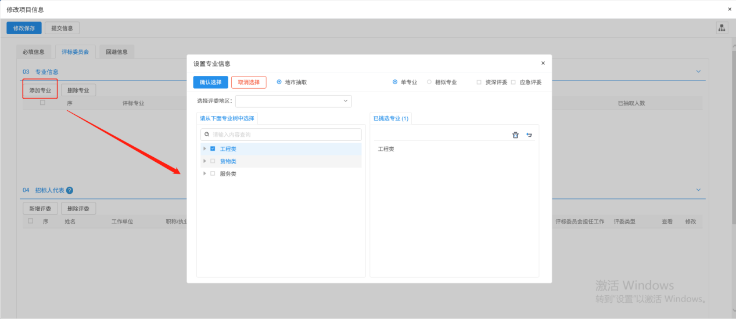
8、选择要添加的专业后，点击“确认选择”按钮，专业添加成功。如下图：
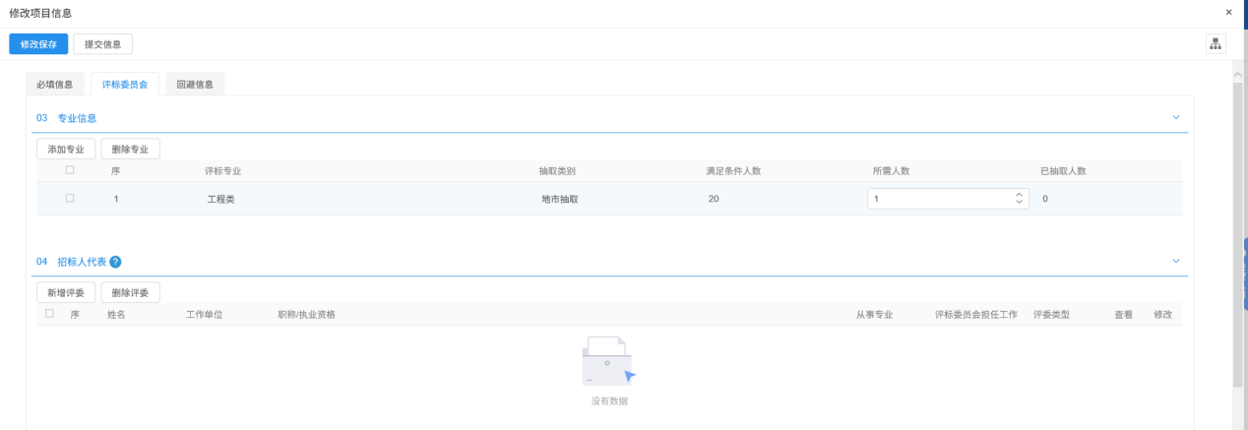
注：设置“所需人数”以及“需抽人数”。依法必须进行的招标项目，各个专业所需人数加招标人代表数量总和应为5人以上的单数，
9、专业信息中，选中要删除的专业，点击“删除专业”按钮。可以删除已经新增的专业。如下图：
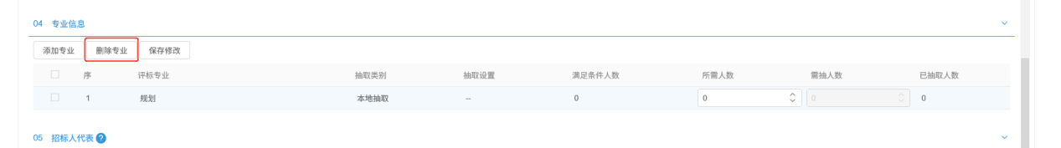
10、所有信息填写完毕后点击“提交信息”，输入签署意见点击“确认提交”即可；

开标评标

开标情况
前提条件：已开标结束。
基本功能：录入开标详细开标，此步骤需在开评标结束后操作。
操作步骤：
1、点击菜单“物业交易-开标评标”点击“开标情况”，进入该页面，如下图：
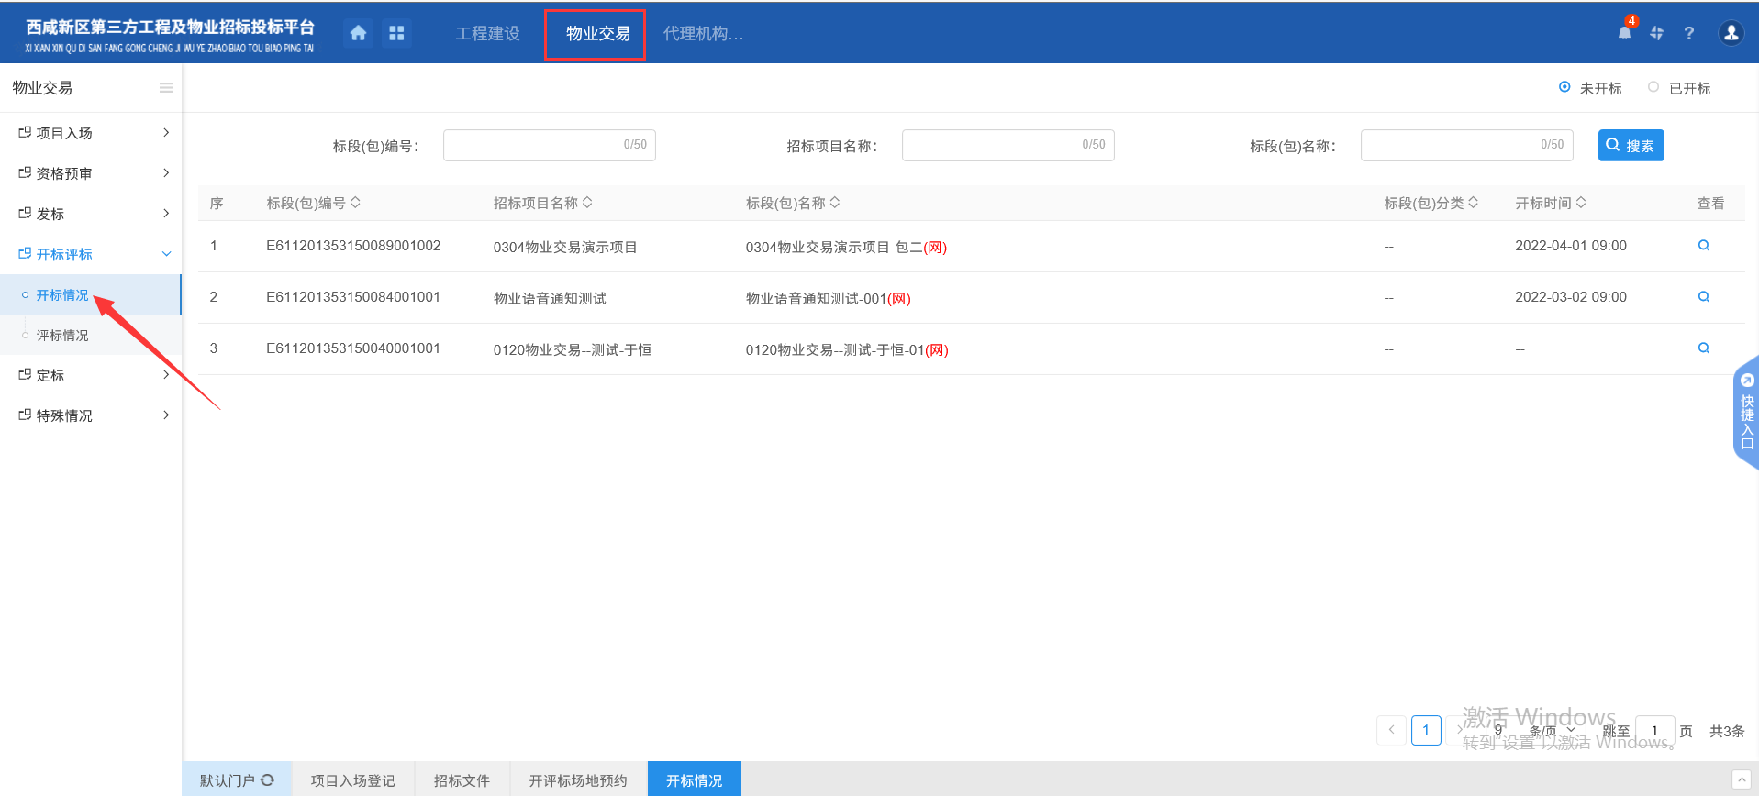
- 点击查看按钮，进入查看开标情况页面，点击【获取开标数据】如下图：
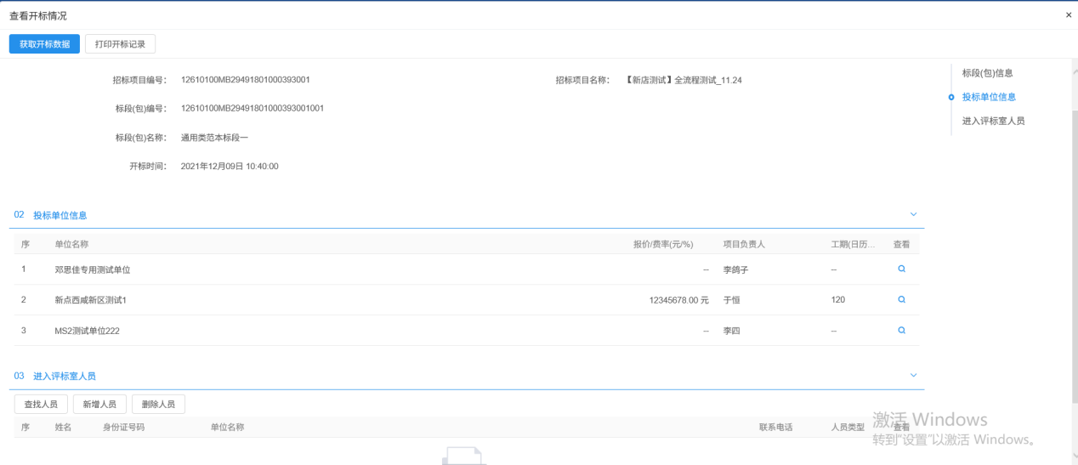
3、点击【进入评标室人员】，可进行查找和新增操作，如下图：
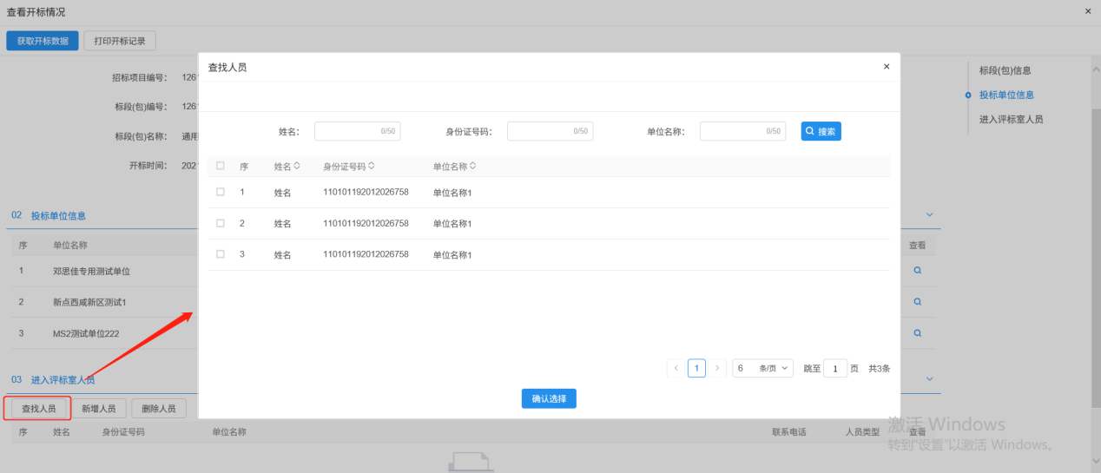
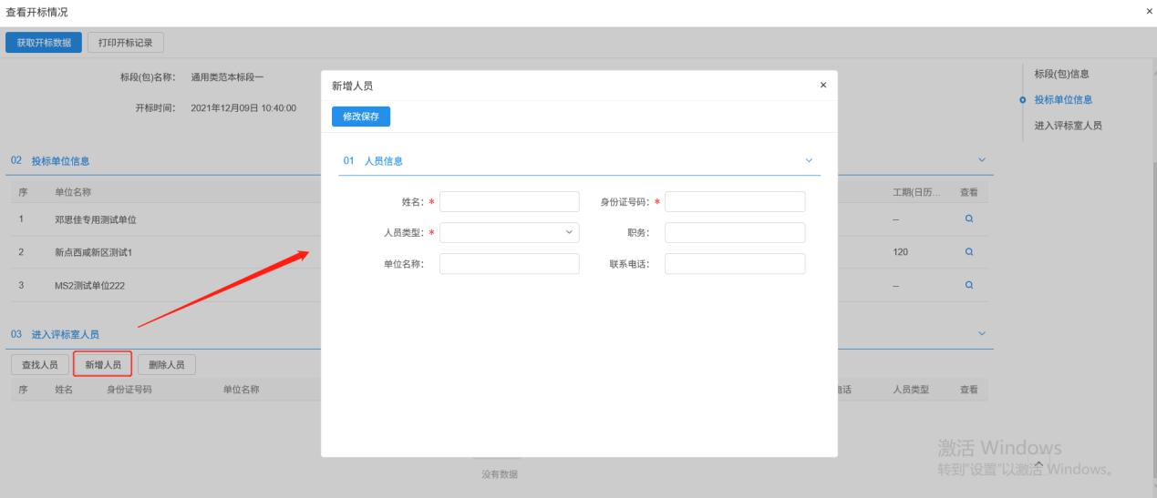

评标情况
基本功能：录入评标信息、评标结果、评委评价。此步骤需在开评标结束后操作。
操作流程：
1、点击菜单“物业交易-开评标”点击“评标情况”，进入该页面，如下图：
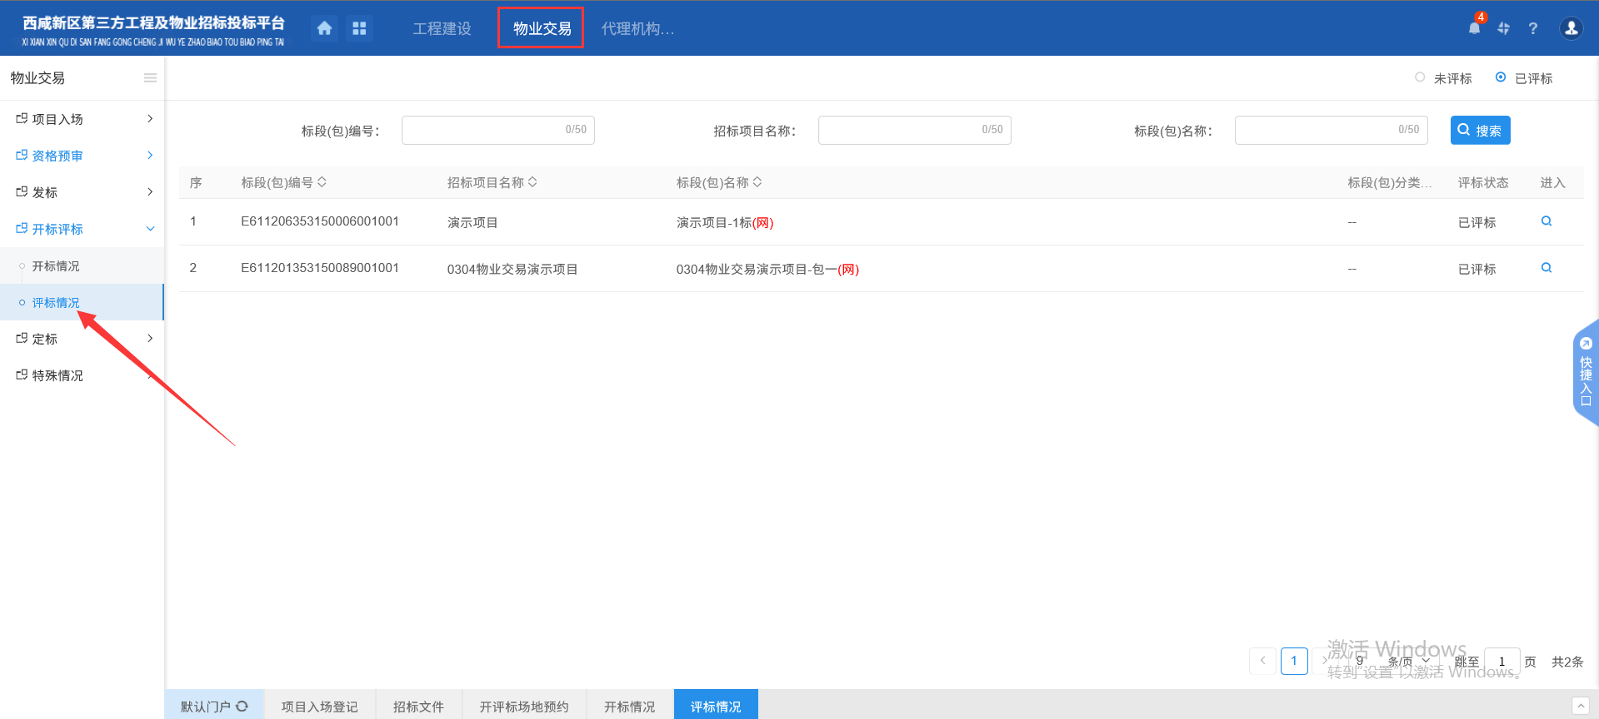
2、点击进入按钮，进入查看评标情况页面，可查看评标信息及评标结果，如下图：
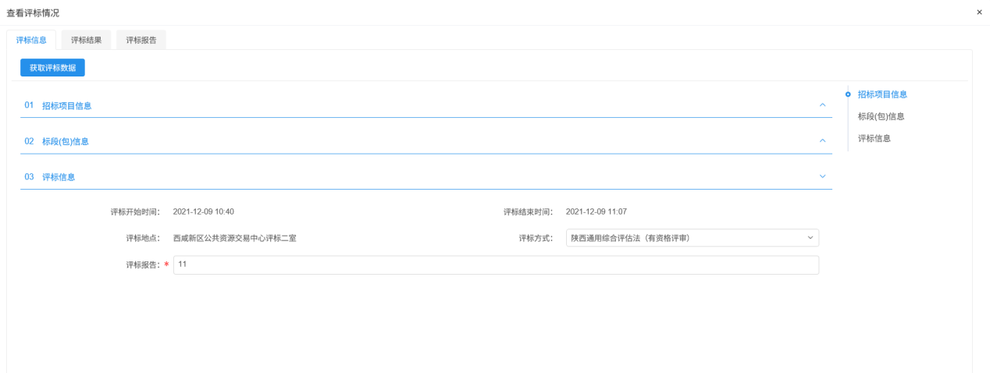
点击评标结果可查看评标情况；
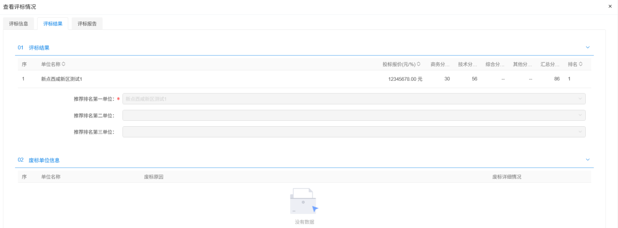

定标

中标候选人公示
前提条件：项目评标结束
基本功能：公布中标候选人
操作步骤：
1、点击菜单“物业交易-定标”点击“中标候选人公示”，进入该页面，如下图：
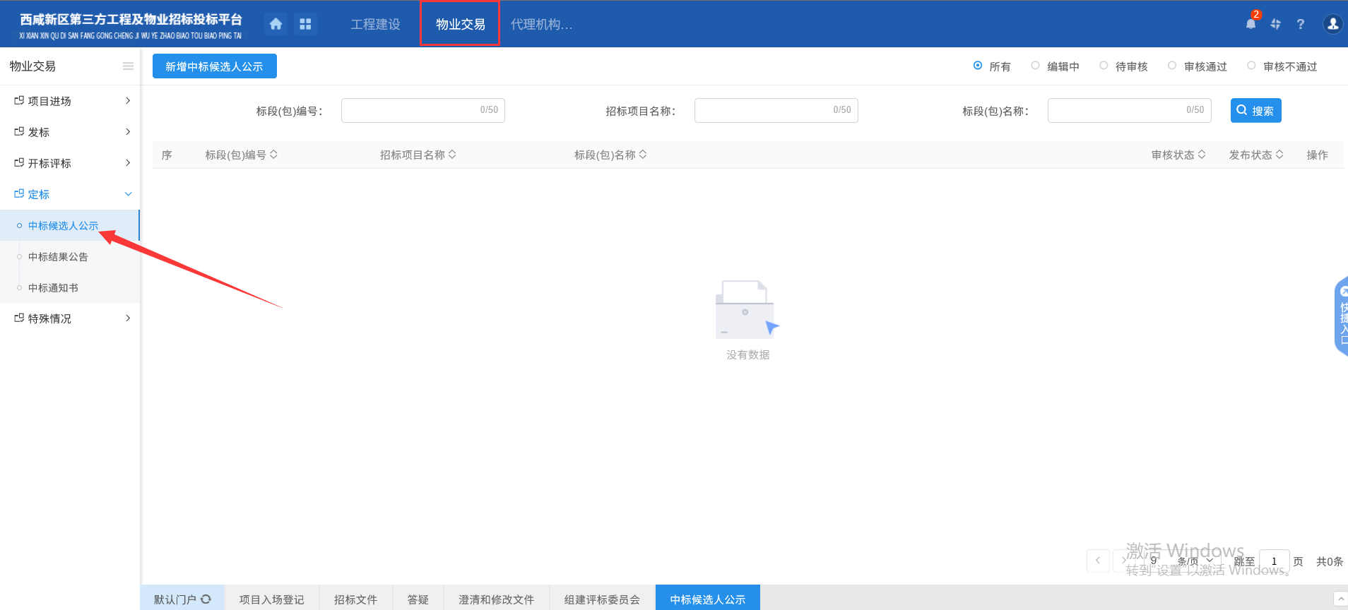
2、点击“新增中标候选人公示”按钮，选择对应标段包点击“确认选择”按钮。如下图：
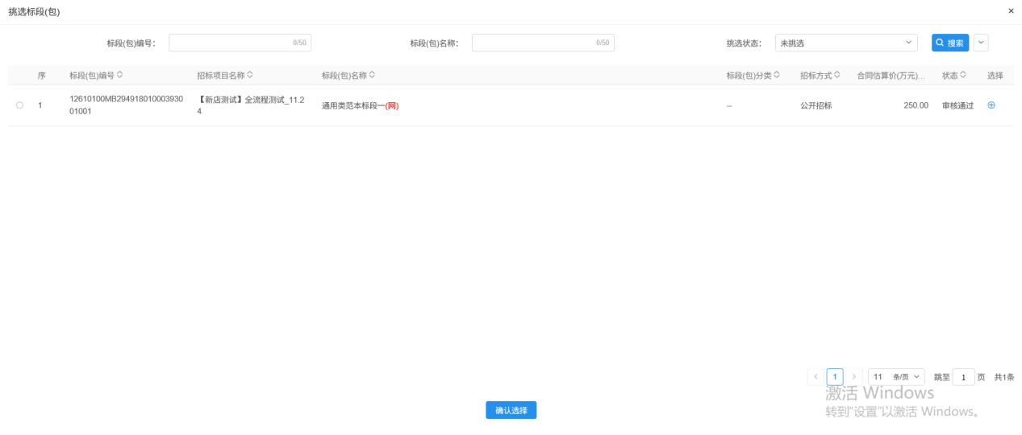
3、中标候选人公示页面，填写公示信息，候选人列表默认获取评标结果中设置的，填写完成之后在相关电子件中点击生成中标候选人公示，如下图：
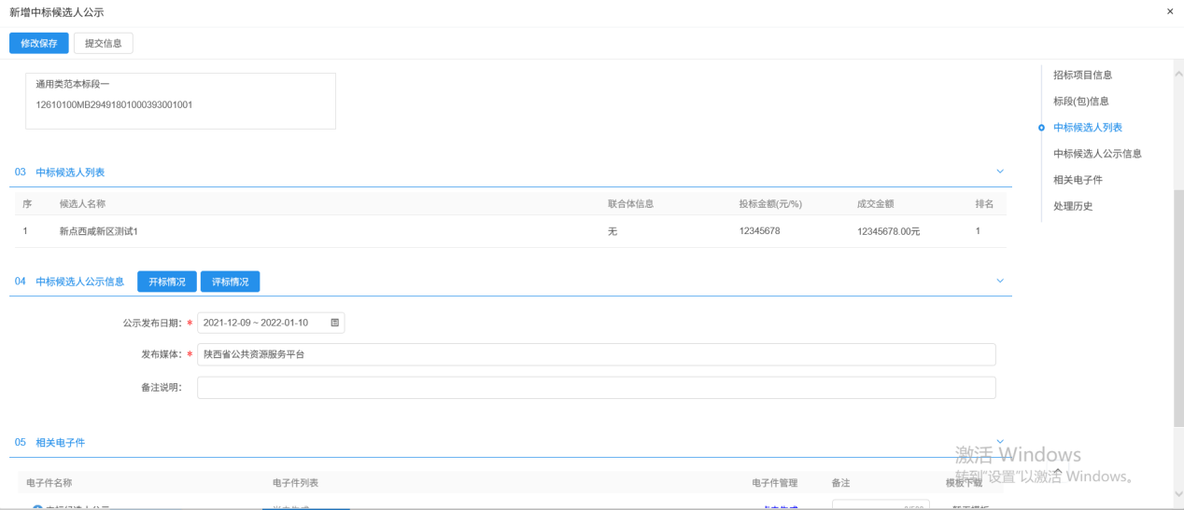
4、填写完毕后点击“提交信息”按钮即可，输入签署意见点击“确认提交”即可；
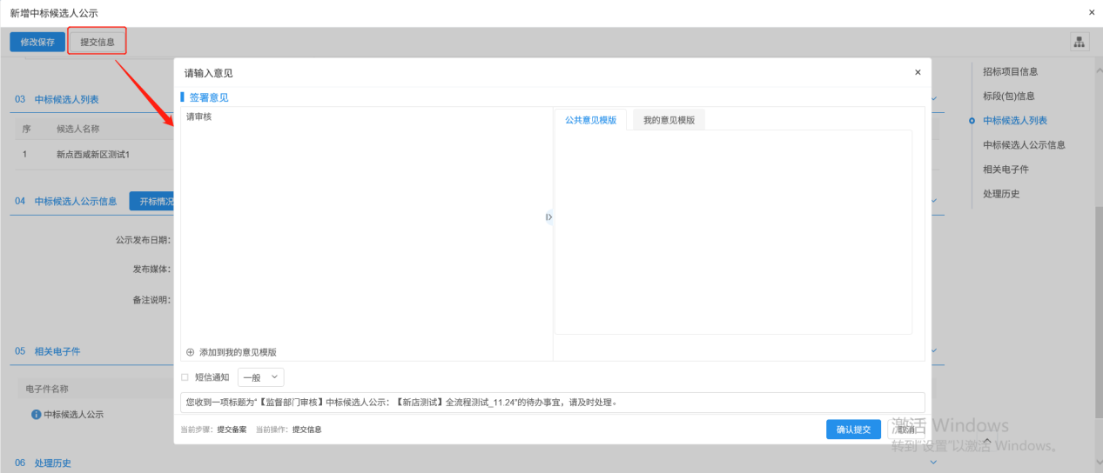

中标结果公告
前提条件：中标候选人已公布
基本功能：发布中标结果公告
操作步骤：
1、点击菜单“物业交易-定标”点击“中标结果公告”，进入该页面，如下图：
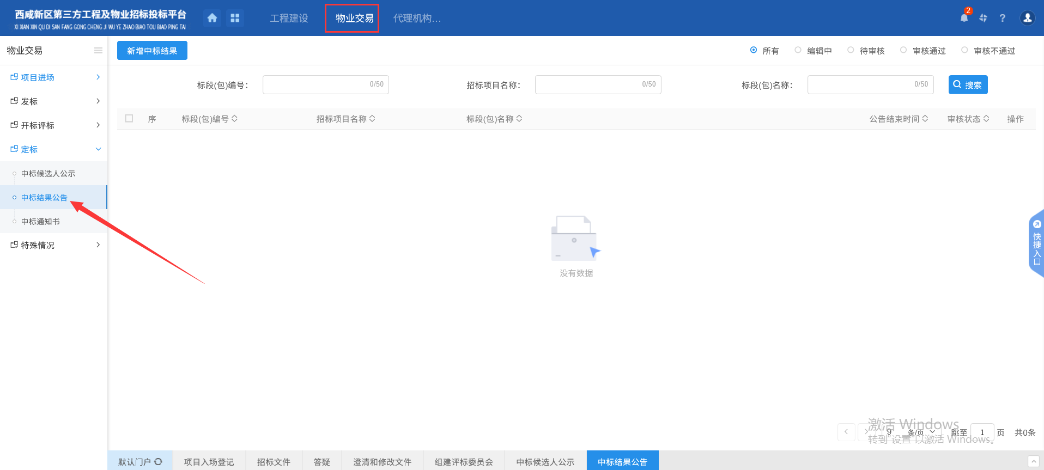
2、点击【新增中标结果】进入挑选标段页面，选择对应标段，点击【确认选择】，如下图：
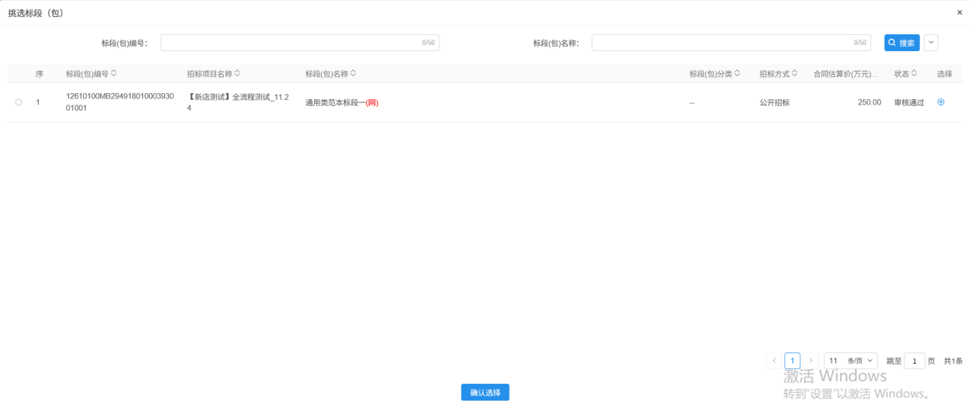
3、进入中标结果公告页面，如下图：
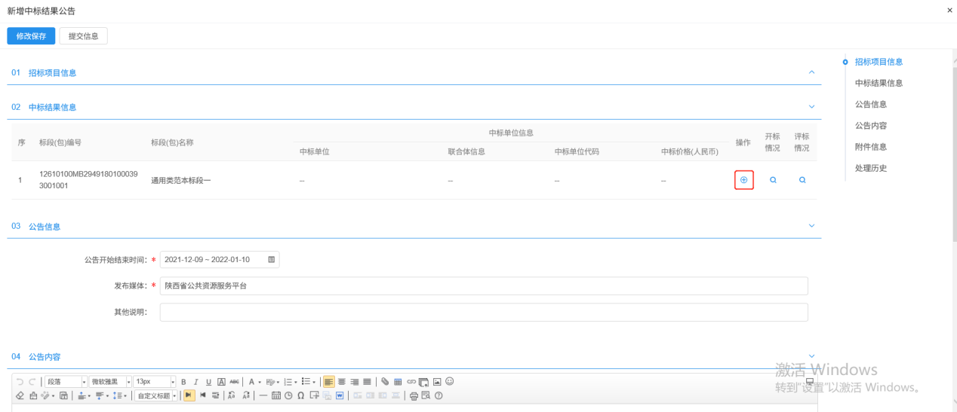
4、在中标结果信息栏中，点击“操作按钮”挑选中标单位。
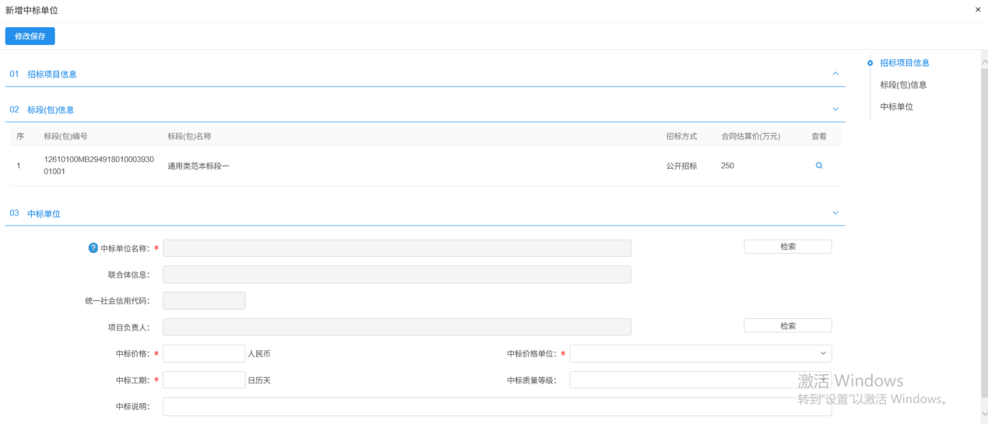
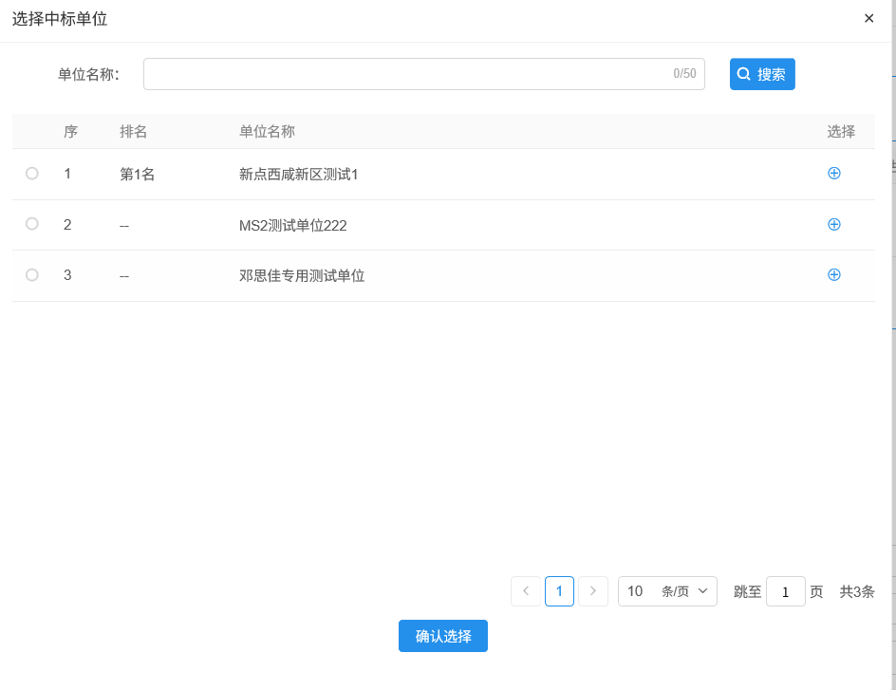
点击检索可选择中标单位，完成后点击修改保存即可；
5、填写公告信息相关内容。
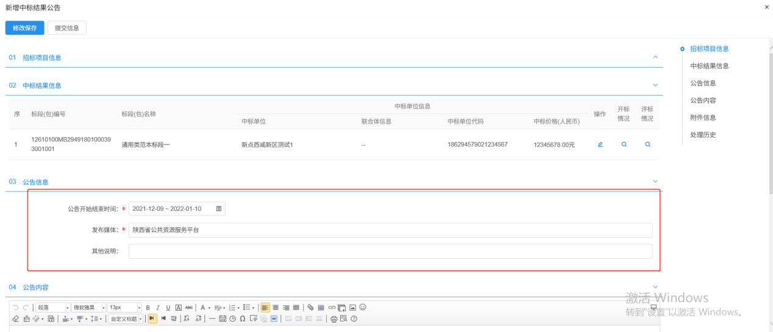
- 确认信息无误后，点击“提交信息”提交审核，审核通过后。中标结果公告发布。
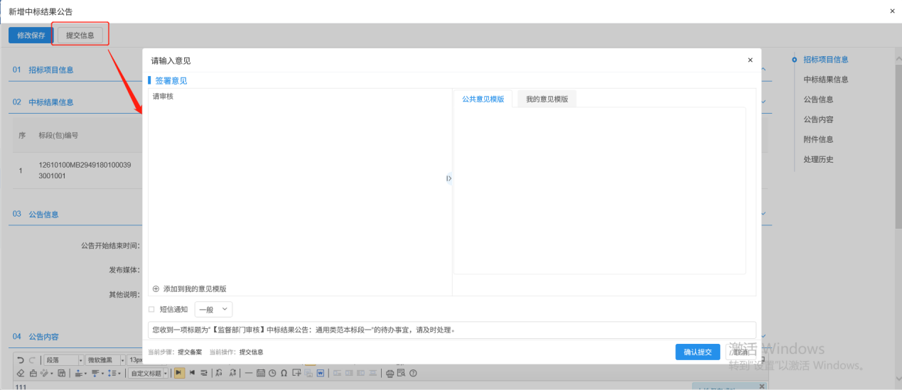

中标通知书
前提条件：中标结果公告审核通过。
基本功能：向中标人发出的中标通知书和向未中标人发出招标结果通知书。
操作步骤：
1、点击菜单“物业交易-定标”点击“中标通知书”，进入该页面，如下图：
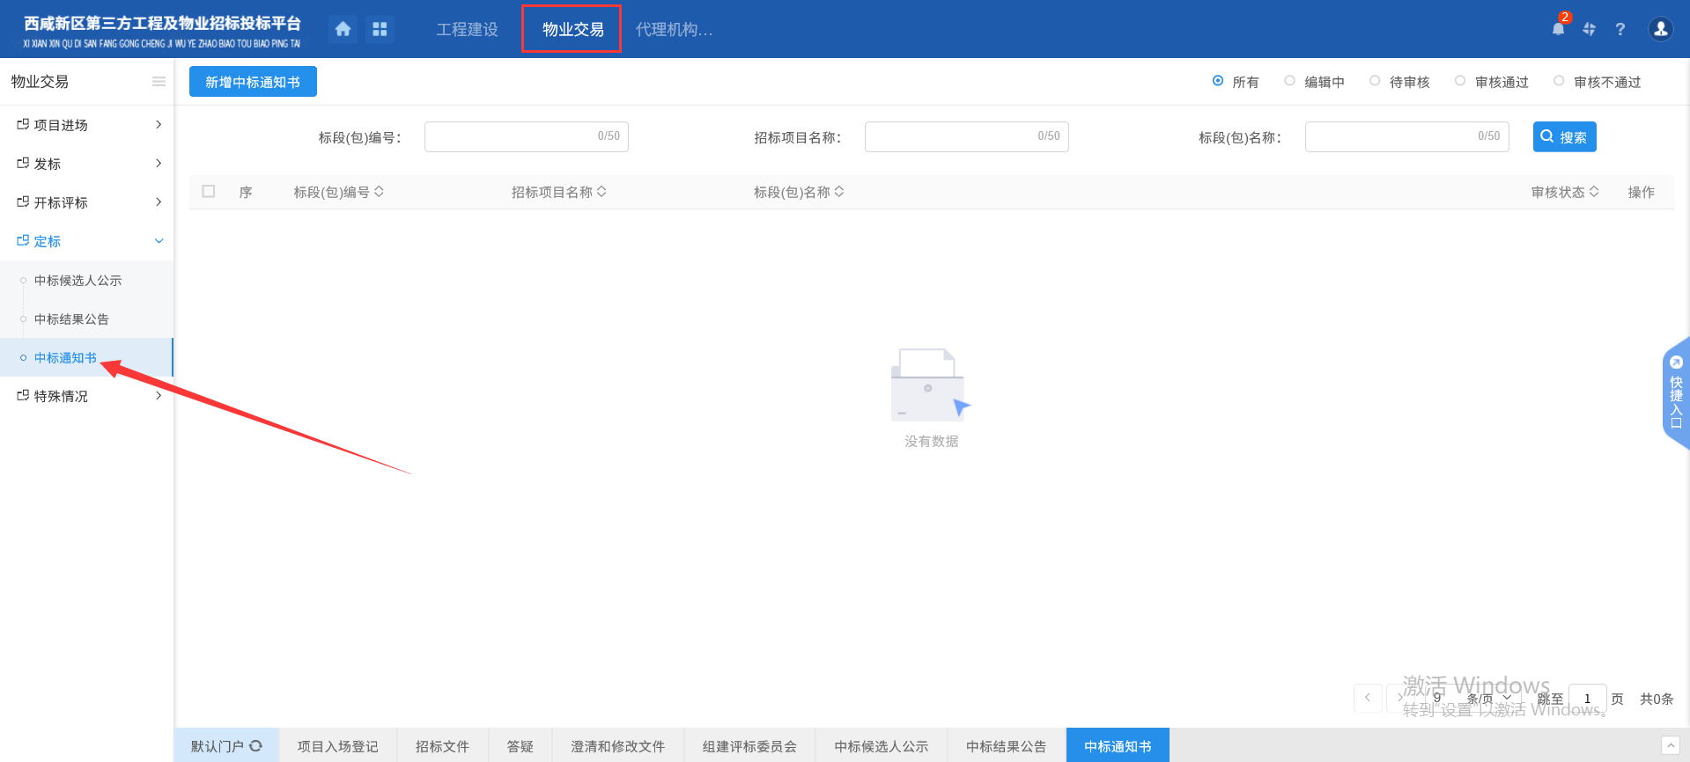
2、点击【新增中标通知书】进入挑选标段页面，选择对应标段，点击【确认选择】，如下图：
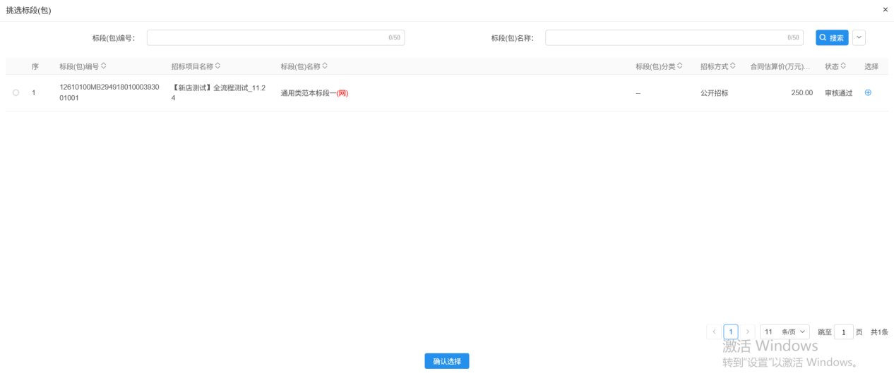
3、进入新增中标通知书页面，填写通过或不通过原因
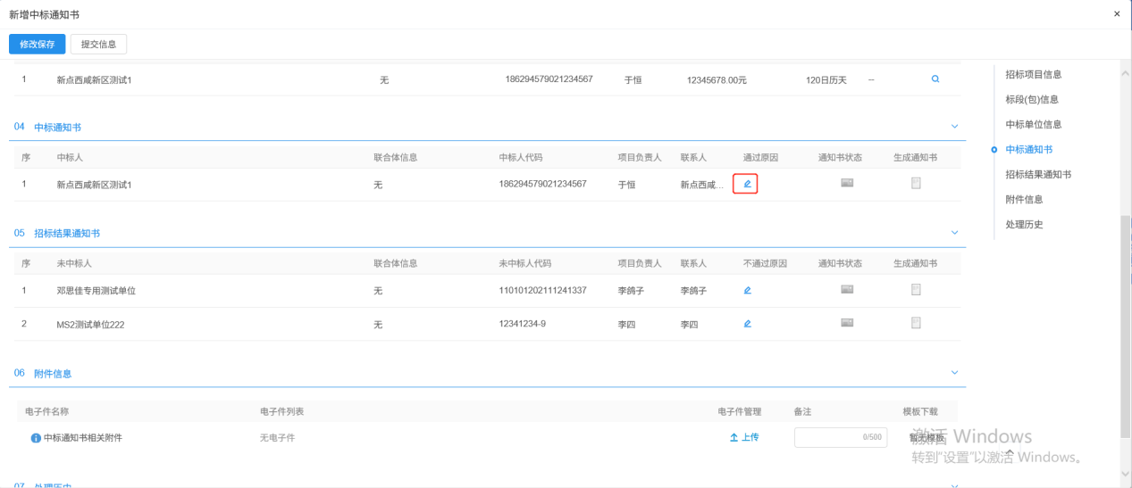
4、点击中标通知书的“生成通知书”按钮，弹出“生成中标通知书”页面，如下图：
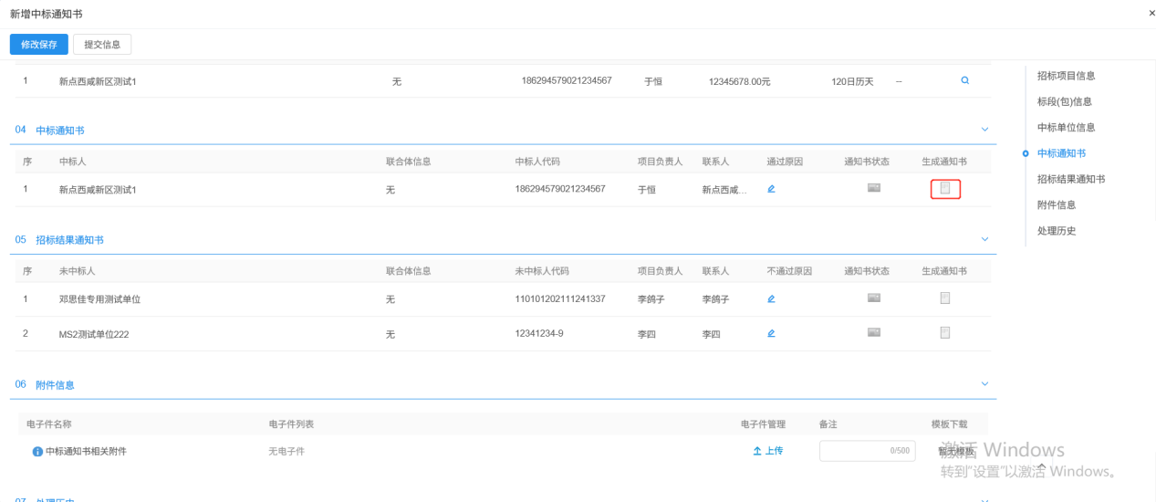
点击签章可以对通知书进行签章。（如果有多个单位，需要对单位一个个进行签章，并点击签章提交。）签章完毕后，返回“中标通知书”页面，“生成通知书”按钮将变为红色
- 所有通知书都生成且签完章后，点击提交信息即可；
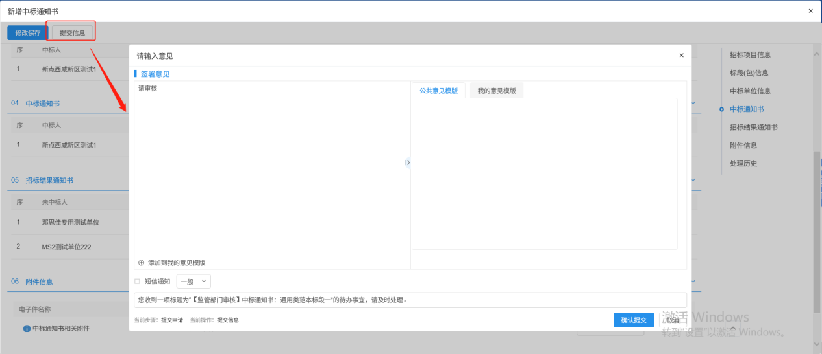

特殊情况

招标异常
基本功能：新增招标异常。
操作步骤：
1、点击菜单“物业交易-特殊情况”点击“招标异常”，进入该页面，如下图：
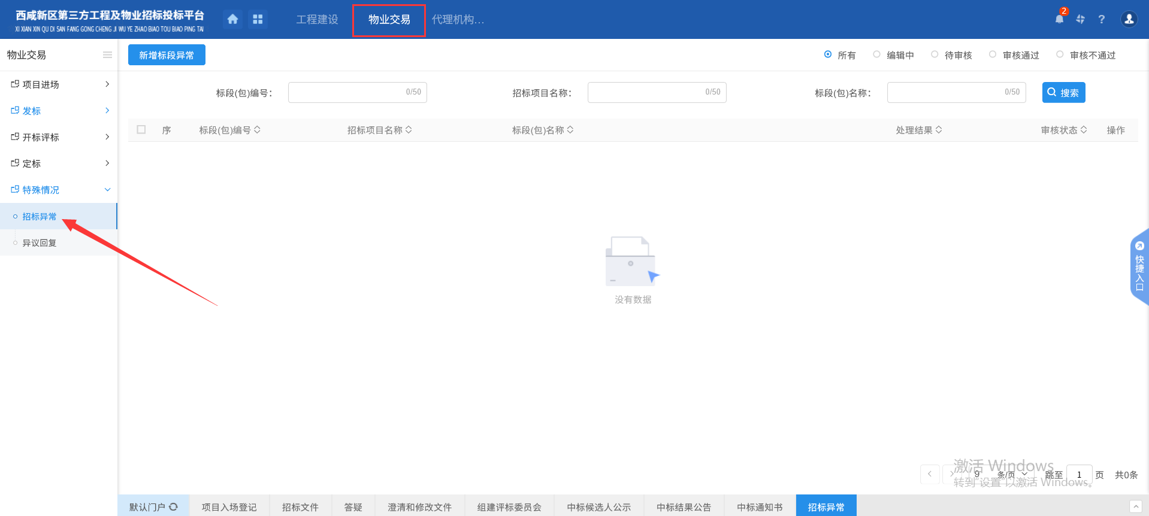
2、点击“新增标段异常”按钮。进入“挑选标段（包）”页面，如下图：
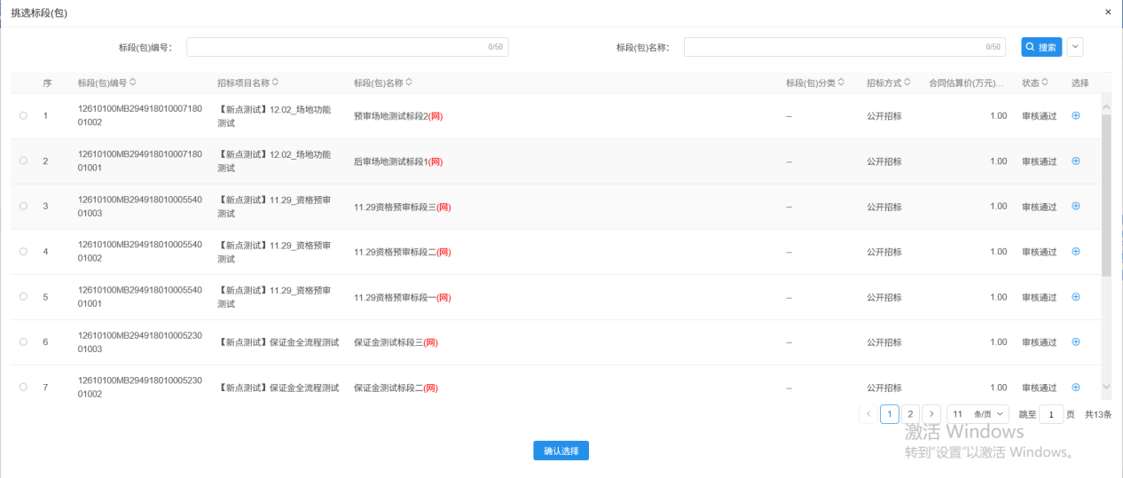
3、选择一个标段（包），点击“确认选择”按钮，进入“招标异常”页面填写页面上的信息。如下图：
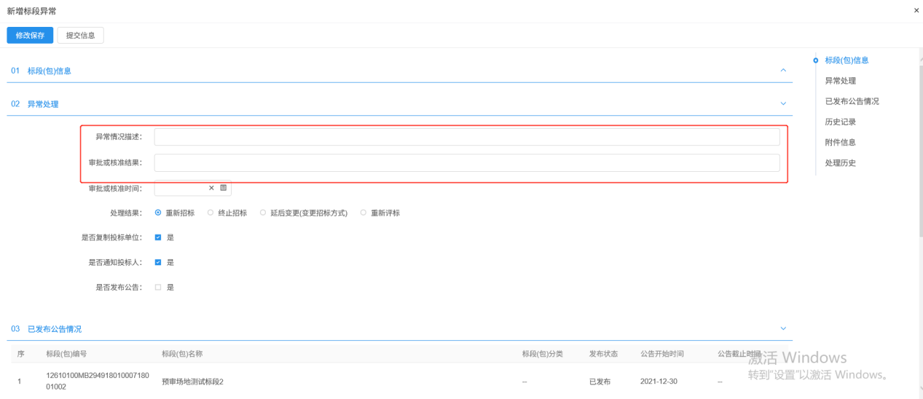
4、进入新增招标异常页面，填写异常处理详情，上传电子件，点击【提交信息】，如下图：
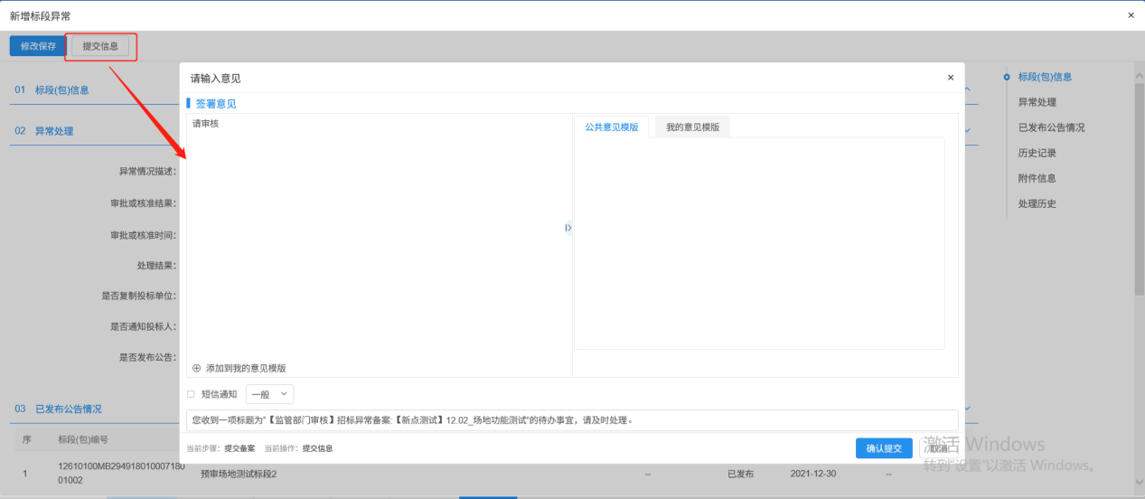

异议回复
基本功能：对标段进行异议回复操作
操作步骤：
1、点击菜单“物业交易-特殊情况”点击“异议回复”，进入该页面，如下图：
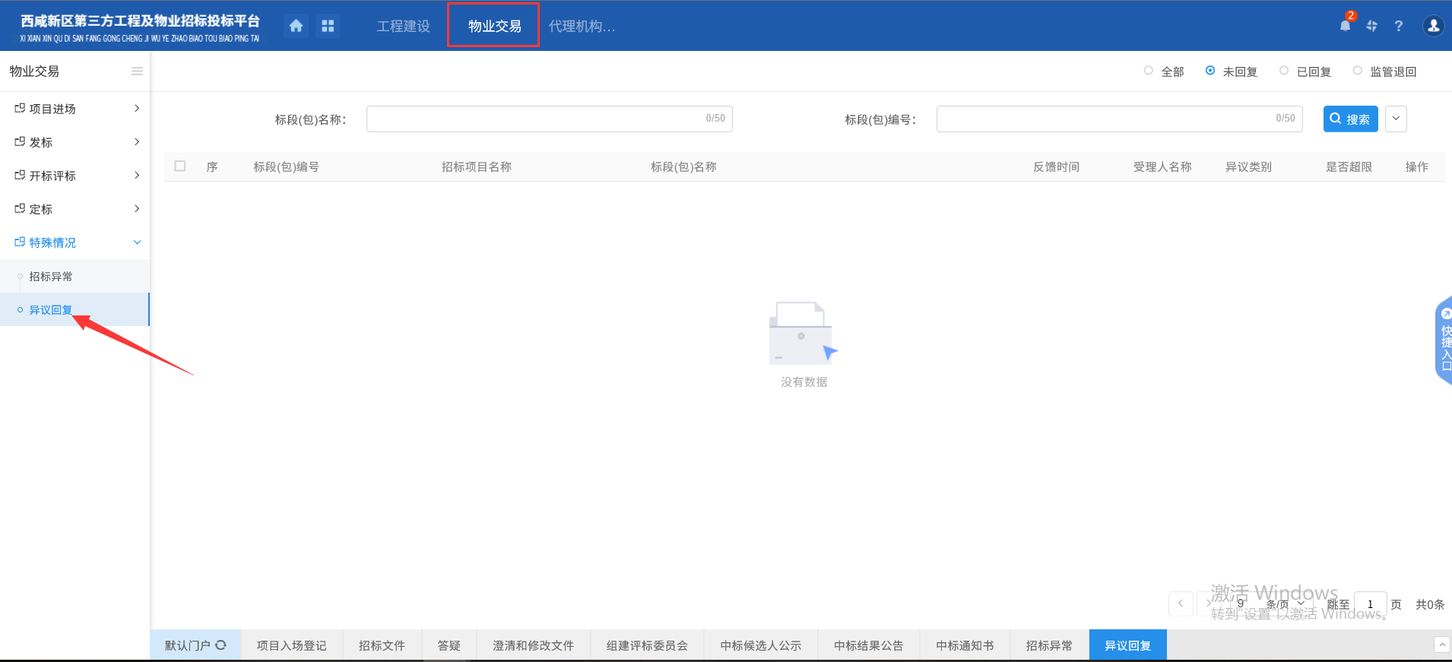
2.点击未回复的操作按钮，对监管审核通过的异议进行回复操作。

